Project
Scriptie

Project Kaartenbalie²
“Browse your way through”

B3Partners
Contactpersoon: Dhr. Marc Vloemans

Opdrachtnemer
Dhr. CJH Kramer
1183567

Stagebegeleider:
Dhr. E.F. Gerlofsma

Utrecht, 17 december 2007
Versie A

Voorwoord
Voor u ligt het resultaat van het afstudeerproject van Chris Kramer, 4e jaars student aan de Hogeschool Utrecht.
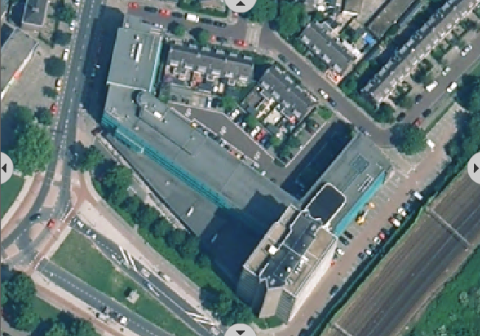
Dit document zal inzicht geven over hoe dit project tot stand is gekomen, waar de uitdagingen en knelpunten lagen en welke oplossingen zijn gevonden om dit project te laten slagen. Ook omschreven is de onderbouwing van deze oplossingen en welke nieuwe en prikkelende mogelijkheden er zich nog aan de horizon begeven.

Inspirerend voor dit project was vooral de veelzijdigheid in hoe de bouwstenen in elkaar passen. Het is bijna onvoorstelbaar hoe zoveel verschillende bronnen van gegevens nauw worden omgezet naar één grote datastroom waaraan allerlei informatie kan worden gevraagd en welke dan ook nog op de juiste plek terechtkomt.

Verder inspireerde dit project mij vooral omdat ik nu de mogelijkheid had om te zien hoe de techniek in de praktijk wordt toegepast en ook te zien dat wat wij op de opleiding leren slechts het begin is – een basis. Het was fijn om te merken dat deze basis solide genoeg was om snel door te leren. Ik heb deze stage dan ook voornamelijk gebruikt om mijn al behaalde technische kennis te reflecteren en te perfectioneren.

Een woord van dank

Er zijn enkele mensen die ik voor hun hulp in het bijzonder wil bedanken. Dit zijn Chris van Lith en Marc Vloemans voor hun regelmatige feedback op zowel het technische als bedrijfskundige vlak van het project binnen B3Partners. Uiteraard wil ik ook Nando de Goeij, Roy Braam en Matthijs Laan bedanken voor hun hulp in het doorgronden van de systemen en de middelen. Verder wil ik ook nog de andere medewerkers van B3Partners bedanken voor hun collegialiteit.

Van de Hogeschool Utrecht wil ik graag de heer Gerlofsma bedanken voor zijn feedback en diepgaande vragenstellingen welke het voor mij mogelijk hebben gemaakt om het onderste uit de kan te halen met betrekking tot onderzoek en formulering.

Tevens wil ik graag mijn vriendin Ilse bedanken voor haar grenzeloze steun gedurende mijn afstuderen en mijn gehele studie.

De juiste bagage
Zoals al vermeld had ik voor het uitvoeren van dit project bepaalde basiskennis nodig. Er wordt dan ook van uit gegaan dat de lezer ook in deze basis voorzien is. Wat dat inhoudt is hieronder weergegeven:

- Basiskennis van UML, waaronder Use Cases, Entity Relational Diagrams, etc.
- Dynamic System Development Method (DSDM), waaronder onderscheiden wordt:
  - Time boxing
  - MoSCoW
  - De verschillende fasen, waaronder
    - Feasibility Study, Business Study, Functional Model Iteration, System Design, Implementation
- Technologieen
  - Java, Struts, Java Persistence API & Hibernate
  - XML

Middels de literatuurlijst en bijlagen kan eventueel ontbrekende kennis worden aangevuld.

JPA en Hibernate zijn nog even speciaal toegelicht in de bijlage.

Management Samenvatting
Dit document beschrijft de afstudeeropdracht welke gekoppeld is aan het vervolgproject van Kaartenbalie. De opdracht bestaat uit het ontwerpen, bouwen en implementeren van een aantal uitbreidingsmodulen. Zo moet er een module ontwikkeld worden voor gebruiksregistratie, rapportgeneratie en accounting.

Het doel van deze modulen is om het daadwerkelijke gebruik van Kaartenbalie inzichtelijker te krijgen en een prijs te kunnen koppelen aan de kaartaanvragen. Tevens moet het mogelijk worden om flexibel rapportages te kunnen bouwen en genereren.

Probleemstelling
Registratie van het gebruik
Gebruiksregistratie is niet afdoende. Deze registratie vond plaats op een logfile niveau. Deze log werd vervolgens een aantal maal geconverteerd om uiteindelijk ingelezen te worden in een Excel sheet welke als rapport diende. Met dit proces is veel tijd gemoeid en is een terugkerende klus.

Compensatie voor het gebruik
Het is op dit moment niet mogelijk is om op een ander niveau – anders dan een maandelijkse betaling – af te rekenen. Hierdoor is het systeem niet flexibel genoeg.

WFS
Kaartenbalie ondersteunt nog niet de dienst WFS. Door deze service niet aan te bieden, mist Kaartenbalie een potentiële doelgroep.

Opdrachtomschrijving
Registratie van het gebruik
B3Partners wil dat de gehele informatiestroom met betrekking tot het gedrag van de cliënt geautomatiseerd wordt opgeslagen zodat deze gegevens direct beschikbaar zijn voor inzicht in de belasting en performance van het systeem en het verbruik door de gebruikers.

Compensatie voor het gebruik
Het systeem moet door middel van een prepaid/credit systeem de bedrijfsbeheerders van de cliënt zelf in staat stellen om kaartmateriaal aan te kopen en nieuw tegoed aan te schaffen. Op het kaartniveau moet het tevens mogelijk zijn om verschillende tariefvormen in te stellen.

WFS
B3Partners wil dat de Kaartenbalie WFS gaat ondersteunen. Het systeem moet zo ontworpen worden dat er in de toekomst ook een verbruiksregistratiesysteem kan worden gekoppeld aan WFS.

In de analyse is naar voren gekomen dat de bouw van een volledige WFS module zeer complex is. Hierom is de bouw van een WFS ‘Proof of Concept’ uitgesteld tot na het afstudeermoment. Dit was middels de risicoanalyse de meest voor de hand liggende keuze.

Werkwijze
Registratie van het gebruik
Voor deze module is eerst de huidige rapportmethode geanalyseerd. Met de resultaten van deze analyse is een voorstel gedaan waarin staat hoe gegevens beter verzameld kunnen worden. Deze gegevens worden vervolgens opgeslagen in de database middels een flexibel maar compact datamodel.

Er is een systeem ontwikkeld wat door middel van meetpunten in Kaartenbalie onderzoekt hoe de aanvragen verlopen. Deze module is genaamd DataMonitoring.

Rapport generatie
Het vervolg op de vorige module is het genereren van rapportages uit verzamelde gegevens. Na verschillende oplossingen te hebben geanalyseerd bleek een XML rapportage de meest uniforme oplossing. In combinatie met een XSLT rapportage levert dit een uniforme rapportage op die naar wens kan worden aangepast.

Voor het genereren van rapporten is een interface ontwikkeld welke onafhankelijk van de gebruiker rapporten kan maken. Dit is de module ReportGenerator.
(Vervolg)
Compensatie voor het gebruik
In het begin is er vooral onderzoek gedaan naar op welke manier er afgerekend moest worden. De meest belangrijke methode is die voor het berekenen van prijs per kaart. Tevens is uit onderzoek gebleken dat het wenselijk is om de hele logica met betrekking tot betalingen te beheren vanuit kaartenbalie.

Voor het Compensatie deel van het project is er een Prepaid mechanisme ontwikkeld welke transacties kan verwerken. Deze module draagt de naam Accounting.

Extra module; DataWarehousing
Door het ontwikkelen van zowel het systeem voor rapportage, datamonitoring en accounting kwam er ook een ander probleem naar voren. De hoofdklassen van deze functionaliteiten zitten altijd gekoppeld met of een gebruiker, of een organisatie, of een combinatie van die twee. Wanneer echter een organisatie of gebruiker wordt verwijderd, dan zou dat als resultaat hebben dat alle onderliggende klasse ook automatisch verwijderd worden. Dit is niet acceptabel omdat bepaalde gegevens immers voor langere tijd moeten worden opgeslagen.

Er is een module ontwikkeld genaamd DataWarehousing. Deze module verzorgt het opslaan van gegevens voor historische doeleinden.
Modulair bouwen
Tijdens het schrijven van de modulen was het belangrijk dat deze direct konden omgaan met de Kaartenbalie maar ook dat de impact van de nieuwe modulen zo minimaal mogelijk was. Met deze eis in acht genomen zijn alle modulen ontworpen. Modulen kunnen eenvoudig naar wens in en uitgeschakeld worden. Uitgeschakelde modulen hebben geen impact meer op het systeem.

Status & Conclusies
Op dit moment is er een solide basis ontworpen waarin de modulen functioneren.
- De module DataMonitoring draait nu op de Demo site van Kaartenbalie en op enkele servers van klanten. Het is de bedoeling om voorlopig eerst gegevens te verzamelen alvorens over te gaan op rapportage. Wanneer er eenmaal genoeg informatie is verzameld, dan worden de rapportagegegevens vergeleken met die van de oude rapporten. Indien deze overeenkomen dan kan volledig worden overgeschakeld naar het nieuwe rapportage gereedschap.
- Op het moment dat de gegevens betrouwbaar zijn dan kan er ook gekeken worden naar de wensen met betrekking tot de extractie van die gegevens. Hierbij wordt de Reporting Tool ingeschakeld en wordt het XSLT rapport verder bijgewerkt om tot een volledig document te komen.
- Nadat DataWarehousing grondig is getest, kan ook deze functionaliteit worden ingeschakeld. Dit zit ook al verwerkt in de laatste versies van Kaartenbalie en hoeft alleen maar aan gezet te worden. De logica in het systeem doet de rest.
- Accounting is het laatste blok binnen deze vier segmenten. Het systeem is nu operationeel maar er moet nog een strategie worden ontworpen om dit systeem tot zijn recht te laten komen.
DataWarehousing en DataMonitoring dienen voornamelijk geperfectioneerd te worden om de data exacter te maken en de volledigheid te vergroten.

Aanbevelingen
Het wordt aanbevolen om door te gaan met de ontwikkeling van de verschillende modulen. Voor de onderdelen Reporting en Accounting is het zelfs zo dat deze nog zo veel kunnen worden uitgebreid dat er in principe een nieuwe project/stage -opdracht aan te koppelen is.
- Het eerste deelproject betreft het verder uitbreiden van de rapportagemogelijkheden (Modulen voor registratie en rapportage). Hiervoor moet geïndexeerd worden welke gegevens nog meer relevant zijn voor B3Partners en haar cliënten. Hiervoor dienen nieuwe subrapportages ontwikkeld te worden die ook weer ondersteund worden door XSLT.
- Het tweede deelproject betreft het de Accounting module. Nu één van de tariefplannen is ingebouwd kan er verder worden gekeken naar andere vormen zoals een maandelijkse afschrijving. Ook moet er gekeken worden naar de integratie van verschillende betalingsmogelijkheden zoals het betalen per creditcard of een vast bedrag per maand.
- Betreffende WFS wordt aanbevolen om hier een apart projectonderdeel van te maken in plaats van het te laten samenlopen met andere deelprojecten. Het is zo complex dat er veel tijd moet worden besteed aan het uitzoeken van de functionaliteiten en het opzetten van een datamodel. Het ‘Proof of Concept’ kan hier als leidraad voor gaan dienen.

Inhoudsopgave

1 Voorwoord 2
1.1 De juiste bagage 2
2 Management Samenvatting 3
2.1 Probleemstelling 3
2.2 Opdrachtomschrijving 3
2.3 Werkwijze 3
2.4 Status & Conclusies 4
2.5 Aanbevelingen 4
3 Inhoudsopgave 5
4 Inleiding B3Partners 7
4.1 Wie is B3Partners? 7
4.2 Informatiebehoefte 7
4.3 Kaartenbalie 8
4.4 Achtergronden 8
4.5 Projectvervolgen 8
4.6 Geschiedenis 8
4.7 GIS 9
4.8 Het Open Geospatial Consortium 9
5 Probleemstelling 10
5.1 Probleem 1: Gebruiksregistratie 10
5.2 Probleem 2: Gebruikscompensatie 10
5.3 Wensen: WFS 10
6 Opdrachtomschrijving 11
6.1 Registratie van het gebruik 11
6.2 Compensatie voor het gebruik 11
6.3 WFS - Web Feature Service 11
7 Uitgangssituatie & Technieken 12
7.1 Het huidige Datamodel 12
7.2 WMS; een Webservice zonder WSDL 13
7.3 De werking van Kaartenbalie 15
8 Producten & Onderzoek 16
9 Gerelateerde werkzaamheden - Plan van Aanpak 17
9.1 Fase 1: Projectvoorbereiding 17
9.2 Fase 2: Ontwerp Fase 17
9.3 Fase 3: Realisatie Fase 17
9.4 Fase 4: Redactiefase 17
9.5 Fase 5: Implementatiefase 17
10 Beschrijving van de Gebruiksregistratie 18
10.1 Onderzoek 18
10.2 Het proces voor het aanroepen van de kaarten. 19
10.3 Oplossingen en Verdediging 19
10.4 Implementatie 20
10.5 Schematische weergave proces 24
10.6 Het achterliggende datamodel 25
10.7 Problemen 27
10.8 Verdere mogelijkheden 29
11 Beschrijving van het RapportageSysteem 30
11.1 Onderzoek 30
11.2 Oplossingen en Verdediging 31
11.3 Implementatie 32
11.4 Het achterliggende datamodel 38
11.5 Problemen 39
11.6 Uitbreiden 39
12 Beschrijving van AccountBeheer 40
12.1 Onderzoek 40
(Vervolg)

12.2 Oplossingen en Verdediging 40
12.3 Het achterliggende datamodel 42
12.4 Problemen 42
12.5 Uitbreiden 42
13 Beschrijving van het DataWarehouse (Extra ontworpen) 43
13.1 Onderzoek 43
13.2 Oplossingen en Verdediging 43
13.3 Implementatie 43
13.4 Het achterliggende datamodel 50
13.5 Problemen 51
13.6 Verdere mogelijkheden 51
14 Implementatieplan 52
14.1 Plannen 52
15 Evaluatie 53
15.1 Het bedrijf 53
15.2 De begeleiding 53
15.3 Opgedane kennis 53
15.4 Leerdoelen 54
16 Bijlage(n) 55
16.1 MoSCoW Analyse - Timebox I 55
16.2 MoSCoW Analyse - Timebox II 56
16.3 MoSCoW Analyse - Timebox III 57
16.4 MoSCoW Analyse - Timebox IV 58
16.5 Literatuurlijst 59
16.6 Reporting: Sourcecode DataUsageReportThread 60
16.7 Reporting: XML Voorbeeld Rapportage 64
16.8 Reporting: Het uiteindelijke rapport in HTML 65
16.9 Hibernate en de EntityManager in een notendop 66
16.10 Projectscriptie Mutatie Historie 69
16.11 Begrippenlijst 70

Inleiding B3Partners
Deze scriptie is opgesteld gedurende het vierde jaar van de studie Informatica aan de Hogeschool Utrecht. Het weerspiegeld de uiteindelijke resultaten van mijn afstuderen en is geschreven voor de opdrachtgever, de examencommissie en mijn afstudeerbegeleider.

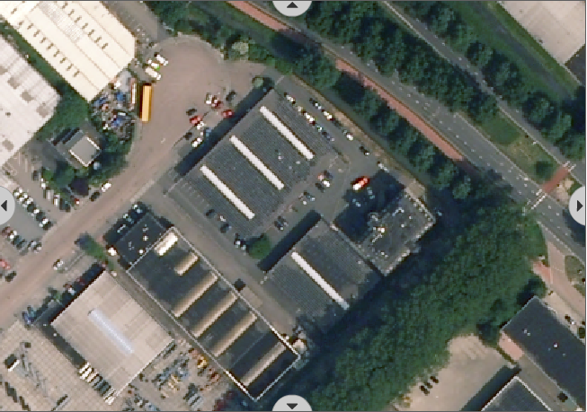
Wie is B3Partners?
Het bedrijf waarvoor dit project is uitgevoerd draag de naam B3Partners en is een klein bedrijf opgezet in 1999 door Dhr. Marc Vloemans en Dhr. Chris van Lith waarbij het de doelstelling draagt om andere bedrijven te ondersteunen bij het integreren van het Internet in hun bedrijfsvoering. Met de jaren heeft B3Partners zich kunnen manifesteren tot een in extenso ontwikkeld servicebureau op het gebied van Internet applicaties waarbij het zich richt op onder ander advies, projectmanagement, applicatiebouw en servicemanagement.

Een korte beschrijving van het bedrijf zoals deze ook op de website staat beschreven:
“Sinds 1999 begeleidt B3Partners organisaties bij toepassing van het Internet in hun bedrijfsvoering. Wij hanteren daarbij als motto’s: "Niet alles wat technisch kan dat moet" en "Prioriteiten". Met een vast team van 10 man bedienen wij vele klanten binnen overheid, industrie en dienstverlening. Voor specifieke zaken roepen wij de hulp in van onze partners.
B3Partners is in de loop der jaren uitgegroeid tot een full service bureau op het gebied van internet applicaties. Onze expertises zijn; advies, projectmanagement, applicatiebouw en servicemanagement. Naar wens kunnen deze in combinatie of afzonderlijk ingezet worden. Wij maken daarbij graag gebruik van prototyping (DSDM). Dit geeft u tussentijds de kans uw wensen en verwachtingen kenbaar te maken en zelfs te veranderen.
Naast de ontwikkeling van algemene informatie systemen richten wij ons in toenemende mate op Geografische Informatie Systemen. Met behulp van de open standaard Flamingo mapviewer, ETL, DataWarehousing en onze Kaartenbalie-module kunnen uw systemen op veilige wijze ontsloten worden. Zaken als gegevensanalyse, verzorging van draagvlak en organisatieontwikkeling ten behoeve van eigen beheer e.d. kunnen wij naar wens verzorgen.
Wij voeren uw projecten uit op basis van een vaste prijs. Als opdrachtgever ziet u zich daarmee niet geconfronteerd met onvoorziene kosten. Bij specifieke e-initiatieven draagt B3Partners samen met de opdrachtgever een deel van het risico.”
Voor meer informatie over B3Partners verwijs ik u graag door naar de site http://www.b3partners.nl.

Informatiebehoefte
De aanleiding van dit project is de steeds maar groeiende informatie behoefte en de wens voor flexibiliteit in systeem architectuur voor nieuwe en al bestaande systemen. Men wil meer weten, meer controle over de stromen van gegevens en deze informatie moet vooral ook te allen tijde beschikbaar zijn. De tijden dat er een informatieaanvraag volgt en er vervolgens weken op een rapport gewacht moet worden zijn voorgoed voorbij. Het moet vandaag, maar liever gisteren al.

Kaartenbalie
Kort geleden is er bij B3Partners een systeem ontwikkeld genaamd Kaartenbalie. Kaartenbalie is een interessante applicatie – of suite – die het mogelijk maakt om via een netwerk (bijvoorbeeld het Internet) o.a. een grafische weergave te verschaffen over geografische informatie in al zijn facetten.
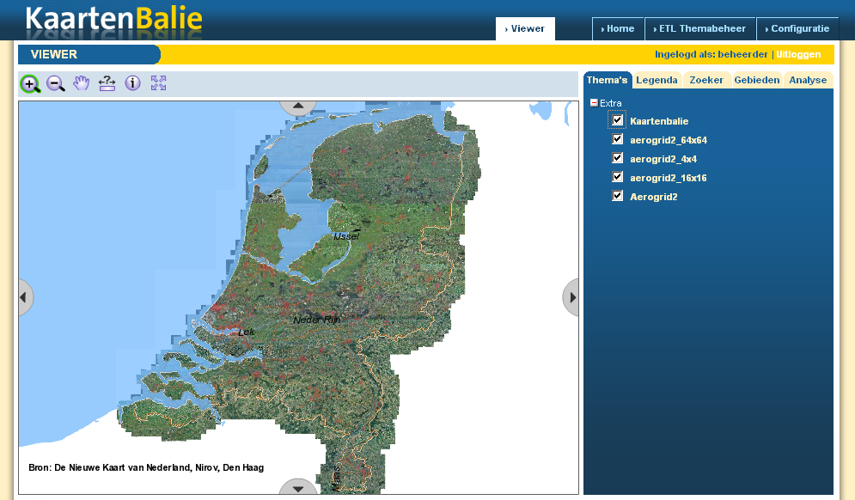

De exacte definitie van kaartenbalie luidt; "Kaartenbalie is een geografisch informatie systeem dat de gebruiker in staat stelt om met behulp van een viewer verschillende soorten kaartinformatie op te vragen uit de database en samen te voegen zodat deze een volledig c.q. nieuw beeld gegeven van een bepaalde situatie in een bepaald gebied.”

Uiteraard valt hieronder het weergeven van bijvoorbeeld de wegenkaart van Nederland. Echter ook gedetailleerde informatie is mogelijk. Hierbij valt te denken aan het weergeven van de locatie van hectometerpaaltjes, verkeersborden, etc. Het is ook mogelijk om zone informatie weer te geven waarin staat welke gebieden ingedeeld zijn voor bebouwing, industrie of natuur. De mogelijkheden zijn in principe zowel letterlijk als figuurlijk grenzeloos. Echter op dit moment wordt de grens getrokken bij de fysieke grens van ons land.

Al snel nadat het project zijn startfase had doorlopen, werd het duidelijk dat de Kaartenbalie in de toekomst meer functionaliteiten zou gaan krijgen. Een zeer wenselijke functionaliteit was een systeem wat meer informatie verstrekt over hoe de kaartenbalie gebruikt wordt. Hierin en in andere functionaliteiten is het waar dit project zich in heeft verdiept en heeft waargemaakt.

In de hierop volgende hoofdstukken zult u meer vinden hoe dit alles tot zijn recht is gekomen.

Achtergronden
Alvorens direct naar de probleemstelling door te gaan is het handig om eerst meer inzicht te krijgen in alles wat te maken heeft met Kaartenbalie. Dit is noodzakelijk om de rest van het document vlot te kunnen lezen en te kunnen begrijpen welke uitbreidingen er voor Kaartenbalie zijn ontwikkeld in dit project.

Projectvervolgen
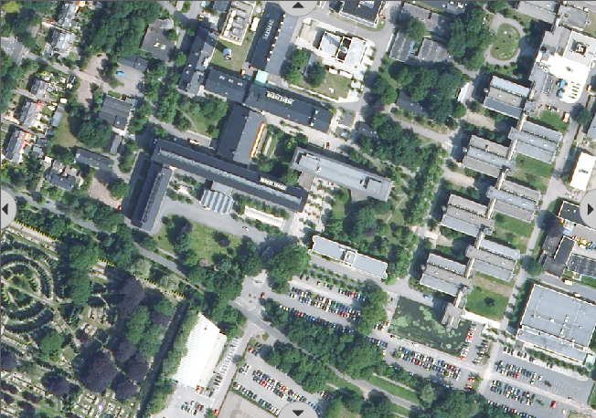
Het project is een vervolgproject op de eerste Kaartenbalie uitgewerkt door Nando de Goeij en Chris van Lith. Eén ieder die zich graag wil verdiepen in het resultaat van dit project kan dat doen door naar http://www.kaartenbalie.nl te gaan, zich te registreren en vervolgens de mogelijkheden van kaartenbalie te ontdekken.

Geschiedenis
De bouw van Kaartenbalie is begonnen na het Landmark project. Dit was een project waarbij geografische gegevens van verschillende aanbieders in de meeste uiteenlopende formaten moest worden omgezet naar een samenhangend geheel. Deze verzameling moest vervolgens als dienst worden aangeboden.

Na dit project is er nog een project opgezet voor het Milieu en Natuur Planbureau Nederland waarbij deze partij geografische gegevens beschikbaar wilde stellen voor bedrijven en instellingen.

(Vervolg)
Door de ontwikkeling van dat project werd duidelijk dat met een vaste architectuur evenals goede documentatie het dienstniveau verder omhoog gebracht kon worden.

Er is toen voor gekozen om het Kaartenbalie project in het leven te roepen welke het mogelijk maakt om kaartmateriaal van verschillende aanbieders door middel van een ‘Open Source’ oplossing te koppelen en te tonen. Deze oplossing wordt ook wel een GIS genoemd.

GIS
Een Geografisch Informatiesysteem (GIS), is een informatiesysteem waarmee (ruimtelijke) gegevens/informatie over geografische objecten, zogeheten 'geo-informatie' kan worden opgeslagen, beheerd, bewerkt, geanalyseerd en/of gepresenteerd.

De plaats waar iets 'is' of 'gebeurt' is dus heel belangrijk. Tot het GIS in ruimere zin worden ook gerekend de procedures, de organisatie en het personeel en zeker niet op de laatste plaats, de data bij het toepassen van dit informatiesysteem. Een GIS-afdeling in een organisatie houdt zich dan ook vaak (bedrijfsbreed) bezig met wat men noemt de geo-informatie voorziening.

De GIS waar Kaartenbalie gebruik van maakt valt onder de OpenGis standaard welke toebehoort aan het OGC.

Het Open Geospatial Consortium
Het ‘Open Geospatial Consortium, Inc (OGC)’ is een internationaal industrieel consortium van 352 bedrijven, overheidsorganen en universiteiten welke deelnemen in een continu proces om een aantal publiekelijk beschikbaar interfaces te ontwikkelen. OpenGIS specificaties ondersteunen onderling samenwerkende oplossingen welke het Internet, draadloze en locatiegebonden diensten en de IT stroom ‘Geo-Enabled’ maken. De specificaties zetten technologisch ontwerpers aan tot het beschikbaar maken van complexe ruimtelijk informatie en tot het toegankelijk maken van diensten over een breed scala van applicaties.
Bron: Wikipedia

Probleemstelling

Om aan de behoefte voor meer informatie te voldoen moest eerst worden onderzocht welke facetten het belangrijkst waren.

Probleem 1: Gebruiksregistratie
Al eerste punt kwam naar voren dat de gebruiksregistratie niet afdoende was. Deze registratie vond plaats op een logfile niveau – dat wil zeggen dat voor elke aanvraag, er een regel in de log wordt geschreven. Deze log werd vervolgens geconverteerd naar een formaat wat in te lezen is in een Microsoft Access Database. Vervolgens was er weer een generatieslag waarbij de gegevens in de database geaggregeerd werden. De geaggregeerde gegevens kwamen uiteindelijk in een Excel bestand terecht waar door middel van filtering opnieuw een selectie werd gemaakt. Deze uiteindelijke selectie leverde dan het rapport op.

Met dit proces is enorm veel werk gemoeid en is ook nog een regelmatig terugkerende klus. Dit past niet in de eerder omschreven wens voor informatie die direct beschikbaar is en hiervoor moest een oplossing worden gezocht waarbij gegevens geautomatiseerd beschikbaar worden gesteld.

Probleem 2: Gebruikscompensatie

Als tweede punt is dat het op dit moment niet mogelijk is om op een ander niveau – anders dan een maandelijkse betaling – af te rekenen. Dit maakt het systeem minder toegankelijk omdat het niet altijd wenselijk is om maar direct een abonnement op Kaartenbalie te nemen wanneer een bedrijf of instelling af en toe een bepaalde kaart nodig heeft. Tevens is het voor B3Partners moeilijk het juiste maandbedrag te berekenen wanneer een externe dienst, waarop Kaartenbalie zit aangesloten, er een ander tariefplan dan maandelijkse betalingen op nahoudt.

Het is bijvoorbeeld wel mogelijk om telkens door middel van een degelijke gebruiksregistratie alle prijzen te bepalen, maar het meerwerk wat hiermee gemoeid is, is niet te overzien. Het begint bij het indexeren van de prijzen op een bepaald moment, het valideren van die prijzen met de gegevens in de gebruiksregistratie en vervolgens hier een facturatie aan te koppelen die vervolgens ook weer regelmatig gecontroleerd moet worden.

Hiervoor moet een oplossing worden gezocht die het mogelijk maakt om een applicatie te ontwikkelen die het werk afhandelt zonder al te veel omkijken van de beheerders van Kaartenbalie.

Wensen: WFS
Verder ondersteund Kaartenbalie nog geen WFS. Dit is een is een service die soortgelijk is aan WMS, echter waar WMS alleen voorziet in het opvragen van beeldmateriaal en plaatsinformatie, kan WFS voorzien in het opvragen, aanleveren en bewerken van vector data afkomstig uit de database. Door deze service niet aan te bieden, mist Kaartenbalie een potentiële doelgroep.

Opdrachtomschrijving

Registratie van het gebruik
B3Partners wil dat de gehele informatiestroom met betrekking tot het gedrag van de cliënt geautomatiseerd wordt opgeslagen zodat deze gegevens direct beschikbaar zijn voor inzicht in de belasting en performance van het systeem en het verbruik door de gebruikers. Deze informatie dient voor B3Partners inzichtelijk te worden via de beheersfunctionaliteit van de Kaartenbalie waarbij geen noodzaak meer is voor externe applicaties of het exporteren van gegevens.

Compensatie voor het gebruik
Om het factureringsproces enorm te vereenvoudigen wil B3Partners dat de Kaartenbalie dit proces gaat overnemen. Het systeem moet door middel van een prepaid/credit systeem de bedrijfsbeheerders van de cliënt zelf in staat stellen om kaartmateriaal aan te kopen en nieuw tegoed aan te schaffen. Op het kaartniveau moet het tevens mogelijk zijn om verschillende tariefvormen in te stellen.

Een greep uit de mogelijkheden van prijsstellingen bij de aanbieders:

- Prijs per opgehaalde kaart (hit)
- Prijs per opgehaalde byte
- Prijs per opgehaalde kaart afhankelijk van het formaat, eventueel gecombineerd met de hoogte (elevation niveau) waarmee het detail wordt weergegeven. Hierbij valt te denken aan een range per tarief. (0 tot 100m, 100 tot 500m, etc.)
- Toegang per periode (Abonnementsvorm)
- Of een combinatie van bovenstaande.

Voorlopig moeten eerst de volgende opties worden uitgewerkt:

- Prijs per opgehaalde kaart (hit)
- Toegang per periode (Abonnementsvorm)

Tevens wil B3Partners dat gegevens zo worden opgeslagen dat er geen twijfel zal zijn over wat wanneer in de database stond. Alle historie met betrekking tot prijsafspraken, bedrijfsgegevens en kaarttoegankelijkheid dient veilig te worden gesteld.

WFS - Web Feature Service
B3Partners wil dat de Kaartenbalie WFS gaat ondersteunen. Hiervoor moet een uitbreiding worden gemaakt op het bestaande systeem welke veel lijkt op de werking van WMS. Het systeem moet zo ontworpen worden dat er in de toekomst ook een verbruiksregistratiesysteem kan worden gekoppeld aan WFS.

NB: Er is voor gekozen om de bouw van WFS te verplaatsen tot na het afstudeermoment. Dit omdat het bouwen van deze module ingrijpender is gebleken dan aanvankelijk verwacht door de diversiteit van het protocol. Het is bijvoorbeeld mogelijk om met WFS berekeningen uit te voeren over verschillende kaartlagen. Wanneer dit dan ook wordt gedaan over meerdere ServiceProvider gaat dit voor complexe problemen zorgen. De volledige opzet van de module WFS is een stageopdracht op zich.

Uitgangssituatie & Technieken
De uitgangsituatie van dit project is dat er een systeem is (Kaartenbalie) welke een basis biedt voor het uitvoeren en behalen van de doelstellingen zoals deze beschreven zijn in de hoofdstukken Probleemstelling en Opdrachtomschrijving.

Kaartenbalie is een webapplicatie ontwikkeld in Java. Verder is er gebruikt gemaakt van:

- Struts volgens de Model – View – Control systematiek
- JSTL
- Hibernate3, geïmplementeerd door middel van XML architectuur.
De gebruikte database is van het type MySQL. Voor het mappen van deze gegevens zal gebruikt gemaakt worden van de ORM Hibernate. Het ontwikkelen van het klassendiagram welke geconverteerd zal worden naar een ERD was onderdeel van het project.

Het systeem dat ontwikkeld is, is gebouwd in een voor het projectteam bekende ontwikkelomgeving, namelijk NetBeans

Het project is uitgevoerd door middel van de methoden en technieken van DSDM – hieronder vallen de bedrijfsanalyse en haalbaarheidsanalyse. Tevens heeft het technische en functioneel ontwerp de basis gevormd voor verdere ontwikkeling.

Het huidige Datamodel

Op dit moment heeft de Kaartenbalie al een uitgebreid datamodel. De belangrijkste eigenschappen van dit model bevindt zich in de aansturing van de kaartaanvragen en de toegangscontrole. Het gedeelte van het project wat ik ga ontwerpen sluit vooral nauw aan op de entiteiten User, Organization, ServiceProvider en Layer.
7

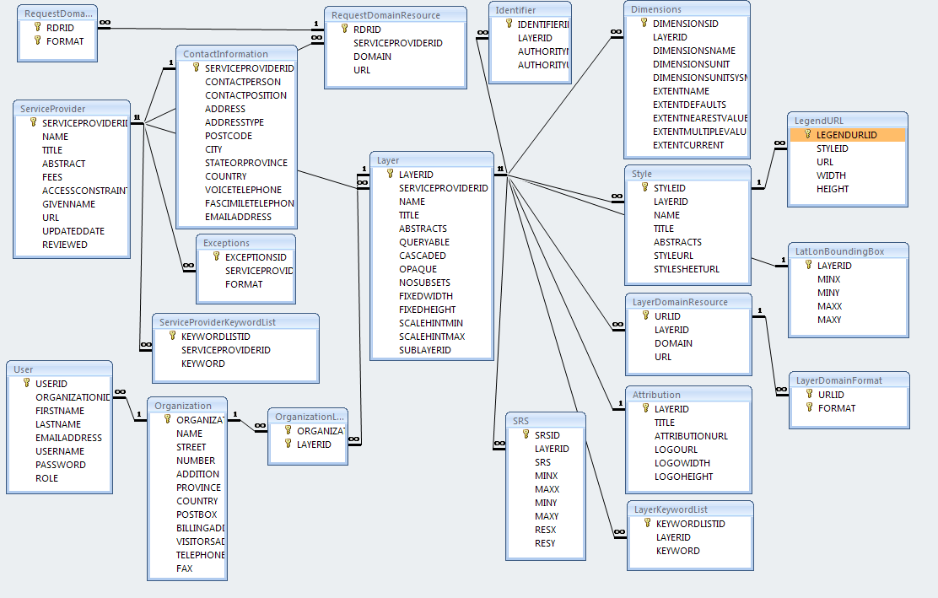

WMS; een Webservice zonder WSDL
Hoewel de naar ‘Web Map Service’ impliceert dat WMS een webservice is, heeft het niets te maken met het gebruik van SOAP. Toch heeft WMS wel veel karakteristieken van een Webservice. Het is immers mogelijk om op afstand vanaf een cliëntcomputer een dienst op te vragen aan een server. Er wordt echter niet gebruik gemaakt van een WSDL en er wordt ook geen XML verstuurd.

De opvraag van een WMS dienst gaat middels een URL waarin parameters zijn omschreven. Het antwoord van de server kan een XML bestand zijn met daarin de gevraagde informatie, maar kan ook een afbeelding zijn met een grafische weergave van wat de cliënt wil weten. Een volledig overzicht van alle parameters en antwoorden is hieronder te vinden.

Request | Parameters | Response
GetCapabilities | REQUEST=GetCapabilties | XML-bestand met o.a. een lijst van de verschillende beschikbare lagen van deze service.
GetCapabilities | SERVICE=WMS
GetCapabilities | VERSION=1.3.0
GetMap | REQUEST=GetMap | PNG, JPEG, ... afbeelding van de lagen (LAYERS) gelegen in het opgevraagde gebied (BBOX).
GetMap | SERVICE=WMS
GetMap | VERSION=1.3.0
GetMap | LAYERS=[kommalijst van 1 of meerdere laagnamen]
GetMap | STYLES=[kommalijst van de overeenkomstige laagstijlen]
GetMap | CRS=[Coördinatensysteem]
GetMap | BBOX=[minx,miny,maxx,maxy]
GetMap | WIDTH=[breedte van de afbeelding]
GetMap | HEIGHT=[lengte van de afbeelding]
GetMap | FORMAT=[beeldformaat: bv. JPEG]
GetMap | TRANSPARANT={TRUE/FALSE}
GetMap | BGCOLOR=[achtergrondkleur]
GetMap | EXCEPTIONS=[formaat van foutmeldingen]
GetMap | TIME=[tijdswaarde]
GetMap | ELEVATION=[verhoging van de gevraagde laag]
GetMap | (Andere voorbeelddimensies)
GetFeatureInfo | REQUEST=GetFeatureInfo | HTML of XML (INFO_FORMAT) antwoord met de gegevens over het (de) desbetreffende feature(s) op de aangegeven locatie.
GetFeatureInfo | SERVICE=WMS
GetFeatureInfo | VERSION=1.3.0
GetFeatureInfo | (gedeelte van de GetMap request)
GetFeatureInfo | QUERY_LAYERS=[kommalijst van 1 of meerdere te ondervragen laagnamen]
GetFeatureInfo | INFO_FORMAT=[tekstformaat van het antwoord]
GetFeatureInfo | FEATURE_COUNT=[aantal features waarover informatie moet teruggeven worden]
GetFeatureInfo | I=[i coördinaat in pixels van de afbeelding van de GetMap request]
GetFeatureInfo | J=[j coördinaat in pixels van de afbeelding van de GetMap request]
GetFeatureInfo | EXCEPTIONS=[formaat van foutmeldingen]
Bron: Wikipedia
(Vervolg)
Hieronder een schematische weergave van hoe een aanroep verloopt. Hierin is goed te zien dat een WMS service uiteindelijk ook weer afhankelijk is van WFS en WCS diensten. Het leuke wat hier opvalt, is dat kaartmateriaal niet per definitie gelijk staat aan fotomateriaal (luchtfoto’s, satellietfoto’s, etc.).

Dankzij WFS is het mogelijk goniometrische figuren op te slaan en deze als vlakken of objecten te tekenen op de kaart. Denk hierbij bijvoorbeeld aan het tekenen van wegeninformatie – of bijvoorbeeld filedrukte zoals deze vaak staat weergegeven op sites zoals ANWB.nl.

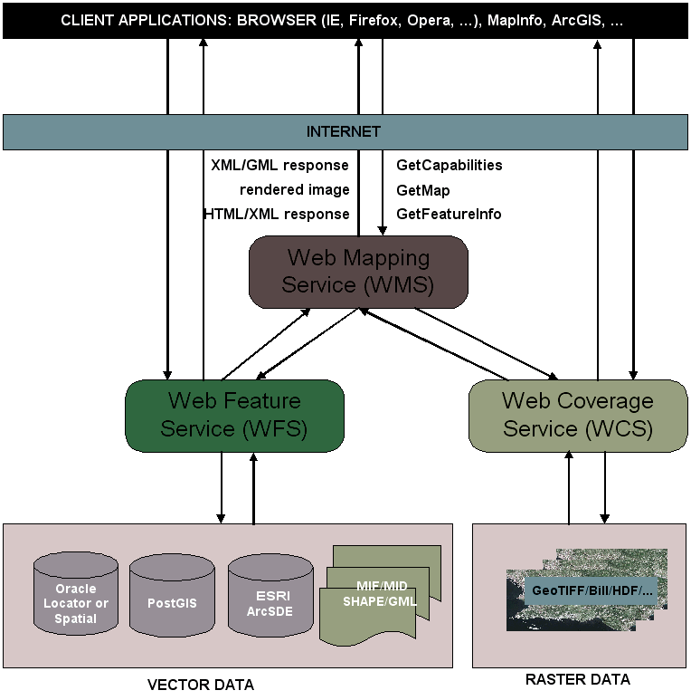

Bron: Wikipedia

De werking van Kaartenbalie
Hieronder volgt een korte beschrijving van de werking van Kaartenbalie en WMS. De B3Partners MapServer en 3rd Party Mapservers zijn te zien als WMS diensten zoals in het vorige hoofdstuk omschreven. Kaartenbalie vormt dus letterlijk een schakel in de ketting van aanroep en resultaat.

De kaartenbalie werkt als volgt:
- Een cliënt meldt zich aan bij de Kaartenbalie doormiddel van een login en wachtwoord op de kaartenbalie site.
- De kaartenbalie geeft een unieke URL terug waarmee elke willekeurige WMS viewer contact kan maken met de Kaartenbalie. Dit kan een losstaande viewer zijn, maar ook de geïntegreerde viewer op de Kaartenbalie website.
- De viewer van de cliënt vraagt vervolgens aan Kaartenbalie een GetCapabilities aan door middel van een set van parameters in de URL.
- De Kaartenbalie heeft deze informatie in zijn eigen database staan en verstuurd vervolgens na controle een XML met deze informatie terug. Deze XML is geformatteerd document volgens de standaarden Open Geospatial Consortium.
- De cliënt extraheert informatie uit deze XML. Bijvoorbeeld welke lagen Kaartenbalie aanbiedt.
- Vervolgens vraagt de cliënt doormiddel van nog een set aan parameters in de URL een GetMap aan.
- Kaartenbalie controleert of de cliënt toegang heeft tot de gevraagde gegevens en stuurt het verzoek door naar de bijbehorende MapServers of andere WMS portalen.
- Deze MapServers of Portalen verwerken het verzoek en leveren een plaatje terug.
- Kaartenbalie verwerkt al deze plaatjes tot één plaatje en stuurt dit weer door naar de cliënt.
GET: GetCapabilities

GET:
GetMap

Client

(Kaartenbalie)
3rd Party WMS
HTTP:
GetMap

HTTP:
GetMap

HTTP:
GetMap

3rd Party MapServer
B3Partners MapServer
PostGis
DataSource
GetMap

Etc.
XML

Image(bytes)

URL

POST: Authentication

SecuredAccess
ImageMapper

NB: De kaartenbalie kan zelf worden onderzocht en uitgeprobeerd op http://www.kaartenbalie.nl/

Producten & Onderzoek
Naam Projectvoorstel
Omschrijving Het project wordt in grote lijnen beschreven. Dit voorstel is enkele pagina’s A4 lang.

Naam Plan van Aanpak
Omschrijving Om een project goed te laten verlopen is het een noodzaak om een PvA te maken. Dit PvA bevat alle informatie welke met het opstarten van het project te maken heeft.

Naam DSDM Haalbaarheidsstudie & Bedrijfsanalyse
Omschrijving In dit product zitten de volgende deelproducten:

Haalbaarheidsstudie:
Feasibility rapport, risico log

Bedrijfsanalyse:
Verschaft een globaal beeld van de bij de voorgestelde oplossingbetrokken bedrijfsprocessen, personen en informatiebehoefte.

Onder de complete analyse valt ook een MoSCoW analyse.

Naam Functioneel ontwerp
Omschrijving Beschrijving van het systeem. Hieronder vallen mogelijk: Use Cases, Class Models, Method Defintions, Sequence Diagrams voor het betaalsysteem en GUI Ontwerpen.

Naam Technisch ontwerp
Omschrijving Technische beschrijving van het systeem. Hierbij valt te denken aan in welke situatie wordt het systeem gebruikt, welke probleemstelling, welke mogelijke oplossingen, gekozen oplossing met argumentatie en (test)resultaten van haalbaarheidsstudie

Maar ook:

- Welke functionaliteit wordt op welke wijze gerealiseerd
- Indeling in technische componenten
- Welke interfaces (signature van belangrijkste methodes, bv remote methodes)
- Welke randvoorwaarden zijn vereist
- Aangeven waar gebruik wordt gemaakt van technische protocollen en standaarden, HTTP, JSP, XML, SOAP, OpenGIS
- Technische functionaliteit: beveiliging, foutafhandeling, opschaling, etc.

Naam Programmatuur
Omschrijving Dit is de programmatuur welke nodig is om de doelstellingen te kunnen behalen. De specificaties voor dit product volgen in het PvA en/of de verschillende analyses.

Naam Projectscriptie
Omschrijving Het project dient uit te monden in een schriftelijk verslag (de scriptie), dat gezien moet worden als een document waarin het project in al zijn facetten beschreven, geanalyseerd en verantwoord wordt. Tevens wordt de scriptie verder ondersteund door middel van een PowerPoint presentatie.

Gerelateerde werkzaamheden - Plan van Aanpak
Het project is in 5 verschillende fases opgeleverd.

Fase 1: Projectvoorbereiding
In deze fase heeft de voorbereidingen en de uitvoer van de ontwikkeling van het Project Voorstel plaatsgevonden. Tevens werd hier ruimte gemaakt voor het Plan van Aanpak en de planning. Ook werd hier tijd gemaakt voor de DSDM analyse (bedrijfsanalyse, en haalbaarheidsanalyse).

Deze fase was afgerond wanneer zowel het Project Voorstel als het Plan van Aanpak is goedgekeurd en de DSDM analyse voldoende inzicht biedt in het proces en te ontwikkelen systeem.

De tijdsspan voor deze fase was ongeveer 4 weken.

Evaluatie: Deze fase is volgens planning afgerond.

Fase 2: Ontwerp Fase
In deze fase is zowel het functioneel ontwerp als het technisch ontwerp opgesteld. Hierbij werd er tijd gereserveerd voor een aantal terugkoppelingen. Tevens is dit een levend document wat gedurende de uitvoer van de opdracht verder wordt aangepast. Deze fase was afgerond wanneer het technische en functioneel ontwerp zijn goedgekeurd.

De tijdsspan voor deze fase was ongeveer 2 weken.

Evaluatie: Deze fase is volgens planning afgerond.

Fase 3: Realisatie Fase
In deze fase is de programmatuur ontwikkeld. Hierbij zijn meerdere DSDM Timeboxen doorlopen om zo snel tot het uiteindelijk gewenste resultaat te kunnen komen. De planning liet vier timeboxen toe met een lengte van elk vier weken. Deze fase was afgerond wanneer tenminste de „must haves‟ van de MoSCoW analyse zijn afgerond.

De tijdsspan voor deze fase was ongeveer 16 weken met enige overlap van fase vier.

In de bijlagen is de MoSCoW analyse te vinden waarin exact staat hoeveel tijd er per onderdeel was ingepland.

Evaluatie: Door zo gedetailleerd te plannen waren valkuilen snel in te schatten en was het mogelijk elke tijdseenheid goed af te ronden. De MoSCoW Analyse is in alle opzichten een leidraad voor de voortgang van het project geweest en heeft hierdoor bijgedragen in het opleveren van een goed resultaat.

Fase 4: Redactiefase
De Redactiefase is de tijd waarin de scriptie geschreven werd, de presentatie gehouden werd en het projectverslag werd afgerond. Tevens werd hierin de presentatie gegeven. Wanneer het project met een voldoende is afgerond is ook deze fase afgerond.

De tijdsspan voor deze fase was ongeveer 5 weken met enige overlap van fase drie en vijf.

Evaluatie: Deze fase wordt tijdens het schrijven van dit document vervuld. Er is echter meer tijd voor nodig dan aanvankelijk gedacht.

Fase 5: Implementatiefase
De implementatiefase staat voor het testen van het systeem en het integreren in het al bestaande systeem. Hiervoor moeten testmethoden worden gezocht en toegepast worden. Mogelijk kunnen hier nog een aantal slagen worden gemaakt met betrekking tot optimalisatie. Deze fase is afgerond wanneer de wijzigingen succesvol zijn geïntegreerd in het al bestaande systeem en alles naar behoren is getest.

De tijdsspan voor deze fase bedraagt ongeveer 4 weken en wordt ingevuld nadat de redactiefase en realisatiefase zijn afgerond.

Beschrijving van de Gebruiksregistratie
Het onderdeel gebruiksregistratie & rapportage wordt in twee onderdelen gesplitst.

Onderzoek
Voor de registratie van het gebruik heb ik eerst onderzoek uitgevoerd naar welke gegevens relevant zijn binnen de Kaartenbalie. Hiervoor is de eerder genoemde log onder de loep genomen en gekeken naar wat hier uit komt en hoe dit wordt geconverteerd.

Een fragment van deze log ziet er als volgt uit:
213.84.x,y,2007-06-19 16:09:38,GET,"/kaartenbalie_mnp/wms/27dba405cc87840e1cc1ffedb5ce5534?REQUEST=GetMap&SERVICE=WMS&VERSION=1.1.1&WIDTH=1065&HEIGHT=867&LAYERS=91_aerogrid2&TRANSPARENT=TRUE&FORMAT=image/png&BBOX=50694.832756632044,366502.49134948105,255538.43137254898,533262.491349481&SRS=EPSG:28992&STYLES=",200,2319949,430,2320254,7176,3419,beheerder,EPSG:28992,1.1.1,GetMap,1065,867,"50694.832756632044,366502.49134948105,255538.43137254898,533262.491349481",image/png

Dit wordt verder opgeknipt en dit is het eigenlijk resultaat van de gegevens:
Data | Description
213.84.x,y | Remote Host
2007-06-19 16:09:38 | Datum/tijd
GET | Methode
/kaartenbalie_mnp/wms/27dba405cc87840e1cc1ffedb5ce5534?REQUEST=GetMap&SERVICE=WMS&VERSION=1.1.1&WIDTH=1065&HEIGHT=867&LAYERS=91_aerogrid2&TRANSPARENT=TRUE&FORMAT=image/png&BBOX=50694.832756632044,366502.49134948105,255538.43137254898,533262.491349481&SRS=EPSG:28992&STYLES= | URI
200 | Response Status
2319949 | Size of the response in bytes
430 | Bytes Received
2320254 | Bytes Sent
7176 | Time taken to serve the request in microseconds
3419 | The time it took for the MapServer to respond in microseconds
beheerder | User
EPSG:28992 | WMS SRS
1.1.1 | WMS Version
GetMap | WMS Request
1065 | WMS Width
50694.832756632044,366502.49134948105,255538.43137254898,533262.491349481 | WMS BoundingBox
Image/png | WMS Format

Uit deze opsomming van gegevens kan al snel geconcludeerd worden dat het een hele specifieke rapportage betreft. In het beginsel is het nog globaal voor een http ServletRequest met een verwijzing naar de RemoteHost, datum&tijd, methode en URI. Daarna volgt het aantal verzonden en ontvangen bytes. Pas hierna wordt het onderscheid gemaakt door gegevens weer te geven over het MapServerRequest, welke gebruiker het betreft en hoe de kaart moet worden gelezen (alle omschrijvingen startend met WMS).

Het probleem van deze manier van rapporteren is dat alle gegevens zeer plat zijn en dat het slechts op één soort aanvraag de nadruk legt, namelijk het aanvragen van een kaart. Dit is niet voldoende omdat het WMS protocol meerdere aanvragen kent naast de kaartaanvraag. Een structurele oplossing die het mogelijk maakt om op verschillende niveaus te rapporteren lijkt voor de hand te liggen.

Het proces voor het aanroepen van de kaarten.
Voor het rapporteren van gegevens is het van belang dat het duidelijk is hoe de kaartaanvraag verloopt. Hiervoor heb ik een UML schema opgesteld wat inzicht geeft in dit proces. Aan het einde van dit hoofdstuk is dit overzicht weer terug te vinden. Echter dan is het voorzien van de wijzigingen voor rapportage.

: CallWMSServlet

: GetMapRequestHandler()

getRequest()
DataMonitor
getOnlineData ()
DataMonitor
: ImageManager()

new ImageManager()
DataMonitor
: imgCollector()

new ImgCollector()
DataMonitor
process()
start()
sendCombinedImages ()

Het proces start bij de functie CallWMSServlet. Zoals de naam al impliceert is dit een HttpServlet die luister naar aanroepen vanaf zogenaamde WMS clients. Het vangt de URI op en converteert deze naar een formaat zoals dat bruikbaar voor de Kaartenbalie. Dit gebeurt in de GetMapRequestHandler. Vervolgens worden aan de hand van deze gegevens de juiste ServiceProviders aangeroepen in de functie getOnlineData(). Hierna wordt al het opgehaalde beeldmateriaal verzameld en via de ImageManager geconverteerd naar slechts één plaatje. Dit wordt dan uiteindelijk teruggestuurd.

Oplossingen en Verdediging

De gegevens voor rapportage moesten op een eenduidige manier worden opgeslagen zodat het eenvoudig was om hier later bewerkingen op uit te voeren. Hiervoor zijn verschillende mogelijkheden geëvalueerd.

Een lijst van de verschillende alternatieven:
- De huidige situatie behouden.
- Het aanpassen van de rapportageregels zodat de gegevens die hierin staan uniform worden en verder worden uitgebreid.
- Het direct wegschrijven van de rapportageregels in een enkele tabel zodat het mogelijk wordt om in de gegevens te zoeken en te aggregeren.
- Een totaal nieuwe kern ontwikkelen die door middel van meetpunten in de applicatie de voortgang van een aanvraag bijhoudt en deze in verschillende niveaus relationeel opslaan in de database.

De tweede oplossing zou slechts van tijdelijke aard zijn en uiteindelijk meer werk opleveren wanneer de rapportage alleen maar uitgebreid werd.

De derde oplossing zou zeker een bepaalde winst kunnen meebrengen in het opslaan van gegevens, maar voor het later uitbouwen van de rapportage functionaliteit zou het niet kunnen werken. Tevens blijft de data op deze manier ernstig foutgevoelig omdat de zoekopdrachten uiteindelijk zeer complex zijn aangezien er over meerdere veel velden moet worden gezocht.

De laatste oplossing is de oplossing die uiteindelijk het beste past bij de opdrachtomschrijving. Dit vooral omdat deze oplossing zeer toekomstgericht is. Mits de juiste invulling aan de relationele tabellen wordt gegeven is de rapportage in principe eindeloos uit te breiden. Het is tevens te allen tijde mogelijk om simpele zoekopdrachten uit te voeren waarmee het mogelijk is om de juiste gegevens te filteren uit een enorme hoeveelheid aan data.

Implementatie
Het rapportagesysteem bestaan in principe uit één controller die zorg draagt voor het vastleggen van de gegevens, deze controllerklasse draagt de naam DataMonitoring. Deze klasse is zo ingericht dat er per aanroep een instantie van wordt aangemaakt, uitgevoerd en weer afgesloten.

Achter het gebruik van een controller klasse zit ook meteen de kracht van de DataMonitoring tool. De originele applicatie blijft zo in tact en fouten die zich eventueel voordoen tijdens de rapportage staan los van het functioneren van de rest van het systeem. Door deze systematiek gaat de DataMonitoring tool aan het werk als een onderzoeker en tracht op deze manier zo min invloed uit te oefenen op het te onderzoeken onderwerp. Nadat de DataMonitoring tool is verkregen, wordt er een vast pad doorlopen welke voorziet in het opslaan van de datagegevens. Dit pad start al bij de klasse CallWMSServlet.

Nb: Alles wat met DataMonitoring te maken heeft is rood aangegeven, dit is gedaan omdat het DataMonitoring principe door de hele aanroep heen verweven zit.

Code Snippet – Het starten van een DataMonitoring pad vanuit CallWMSServlet.processRequest()
DataMonitoring dataMon = new DataMonitoring(user, user.getOrganization());
data.setRequestReporting(dataMon);
dataMon.startClientRequest(completeRequest, bytesReceived.length, startTime);

Het pad vervolgt zich naar de startClientRequest functie in de DataMonitoring klasse. Deze functie draagt er zorg voor dat er een nieuw proces wordt opgestart waarin een stukje rapportage kan worden opgeslagen. Verder slaat het belangrijke gegevens op zoals het tijdstip van rapportage, de URL en de hoeveelheid data welke de gebruiker heeft gestuurd.

Code Snippet – DataMonitoring.startClientRequest();
public void startClientRequest(String clientRequestURI, int bytesReceivedFromUser, long operationStartTime) {
if (!enableMonitoring) return;

this.operationStartTime = operationStartTime;
tRequestOperationMap = new HashMap();
tRequestOperationMap.put("MsSinceRequestStart", new Long(getMSSinceStart()));
tRequestOperationMap.put("BytesReceivedFromUser", new Integer(bytesReceivedFromUser));
clientRequest = new ClientRequest();
clientRequest.setClientRequestURI(clientRequestURI);
clientRequest.setUser(user);
clientRequest.setOrganization(organization);

}

Vervolgens wordt het request door de CallWMSServlet doorgestuurd naar de juiste dienst die bij de WMS aanvraag hoort. Dit kan zijn een GetMapRequest, maar ook bijvoorbeeld een GetCapabilitiesRequest, GetFeatureInfoRequest of GetLegendGraphicRequest. Net voordat het doel wordt doorgestuurd, wordt nog even aan de rapportage verteld over welke van deze requests het betreft.

In de zojuist gekozen RequestHandler worden vervolgens de details gezet voor de rapportage tool. Dit zijn ongeveer dezelfde gegevens zoals dit voorkomen in de log URL zoals beschreven in het hoofdstuk Onderzoek.

Code Snippet – GetMapRequestHandler.getRequest();
public void getRequest(DataWrapper dw, User user) throws IOException, Exception {
/* Haal de DataWrapper(dw) op waarin gegevens kunnen worden opgeslagen voor rapportage.*/
dw.setRequestParameter("MsSinceRequestStart", timeFromStart);
dw.setRequestParameter("Width", width);
dw.setRequestParameter("Height",height);
dw.setRequestParameter("WmsVersion", ogc.getParameter(WMS_VERSION));
dw.setRequestParameter("Srs", null);
dw.setRequestParameter("Format", ogc.getParameter(WMS_PARAM_FORMAT));
dw.setRequestParameter("BoundingBox", ogc.getParameter(WMS_PARAM_BBOX));
/* Voer bewerkingen uit voor het ophalen van de juiste URL voor de aanroep naar de servers en
* sla dit op in de urlWrapper. Stuur vervolgens deze gegevens door naar de getOnlineData. */
getOnlineData(dw, urlWrapper, true, WMS_REQUEST_GetMap);
}

(Vervolg)
Elk type request heeft zo zijn eigen variabelen welke tijdelijk worden opgeslagen in de DataWrapper. Het systeem is dus zo ontwikkeld om nieuwe request typen te registreren zonder het onderliggende framework structureel te hoeven aanpassen.
De volgende stap in het proces is de getOnlineData functie. Deze functie verzorgd de splitsing van de URL’s en draagt er zorg voor dat deze URL’s worden uitgevoerd.

Belangrijk is het om te weten dat op het moment van de getOnlineData functie, er een vertakking volgt in het rapportagepad. Het is namelijk mogelijk om naast het complete plaatje, ook nog subprocessen te monitoren. Ook dit systeem is zo opgezet dat het in de toekomst altijd mogelijk blijft om nieuwe subprocessen te registreren. De registratie van deze subprocessen worden omschreven als RequestOperations.

Op dit moment worden de volgende RequestOperations geregistreerd:
- ServerTransferOperations Beschrijft de tijd die nodig is om verbinding te maken met een (WMS)server.
- RequestOperations Beschrijft het dataverbruik naar de gebruiker, het dataverbruik van de gebruiker en de totale tijd
- CombineImagesOperations Beschrijft de tijd die het duurt om meerdere kaarten bij elkaar te voegen binnen een request. Hierbij wordt de tijd voor het proces en het aantal kaarten opgeslagen.
- ClientXFerOperations Beschrijft het proces waarbij data verzonden wordt naar de gebruiker. Waarbij de nadruk ligt op de tijdsduur en het aantal bytes wat verzonden wordt.

Code Snippet – WMSRequestHandler.getOnlineData();
protected static void getOnlineData(DataWrapper dw, ArrayList urlWrapper, boolean overlay, String REQUEST_TYPE) throws Exception {
DataMonitoring rr = dw.getRequestReporting();
/* Initializeer een parameterMap voor het opslaan van de ServerTranserOperation die
* toebehoort aan deze aanvraag.
*/
long startprocestime = System.currentTimeMillis();
Map parameterMap = new HashMap();
if (REQUEST_TYPE.equalsIgnoreCase(WMS_REQUEST_GetMap)) {
ImageManager imagemanager = new ImageManager(urlWrapper, dw.getRequestParameterMap());
imagemanager.process();
/* Bereken hoe lang het proces het er in het totaal over heeft gedaan en
* schrijf deze gegevens weg naar de ServerTransferOperation.
*/
long endprocestime = System.currentTimeMillis();
Long time = new Long(endprocestime - startprocestime);
parameterMap.put("Duration", time);

rr.addRequestOperation(ServerTransferOperation.class, parameterMap);
imagemanager.sendCombinedImages(dw);

} else if (REQUEST_TYPE.equalsIgnoreCase(WMS_REQUEST_GetFeatureInfo)) {

/* Bereid GetFeatureInfo voor.
*/
HashMap localParameterMap = new HashMap(dw.getRequestParameterMap());
for (int i = 0; i < urlWrapper.size(); i++) {
/* Verwerk URL’s. Verwerk ook direct daarna voor Reporting de gegevens */
localParameterMap.put("BytesSend", new Long(url.getBytes().length));
localParameterMap.put("ProviderRequestURI", url);
localParameterMap.put("ServiceProviderId", wmsRequest.getServiceProviderId());
localParameterMap.put("MsSinceRequestStart", new Long(rr.getMSSinceStart()));
rr.addServiceProviderRequest(dw.getRequestClassType(),localParameterMap);
}
/* Schrijf gegevens terug naar de gebruiker */
}
}

In de functie getOnlineData zijn eigenlijk twee deelgebieden te onderscheiden. Die van het GetMapRequest en die van het GetFeatureInfoRequest.

Het proces voor GetFeatureInfo (de ‘else if’) wordt gelijk afgehandeld. Hier is dan ook te zien dat er van de parametermap, zoals die in de DataWrapper staat opgeslagen, een kopie wordt gemaakt ( Zie new HashMap(dw.getRequestParameterMap())). Deze kopie wordt vervolgens voorzien van diverse gegevens waarna er tegen de Datamonitor wordt verteld om een ServiceProviderRequest toe te voegen aan het rapport. Later meer over de ServiceProviderRequest.
(Vervolg)
Het GetMapRequest wordt weer verder onderverdeeld door het ImageManager proces welke op zijn beurt ook weer de parametermap meekrijgt in de constructor waarin alle gegevens over het request tot nu toe staan. Een ImageManager kent op zijn beurt weer een aantal ImageCollector klassen. Elke instantie van de ImageCollector maakt op zijn beurt weer een lokale kopie van de parametermap net zoals we dat terugzien bij afhandeling van de getFeatureInfo.

Code Snippet – ImageManager();
public class ImageManager {

public ImageManager(ArrayList urlWrapper, Map parameterMap) {
if (urlWrapper==null || urlWrapper.isEmpty())
return;
Iterator it = urlWrapper.iterator();
while (it.hasNext()) {
WMSRequest wmsRequest = (WMSRequest) it.next();
ImageCollector ic = new ImageCollector(wmsRequest, parameterMap);
ics.add(ic);
}
}
}

public class ImageCollector extends Thread implements KBConstants {

public ImageCollector(WMSRequest wmsRequest, Map paramSourceMap) {
this(wmsRequest);
localParameterMap = new HashMap(paramSourceMap);
getLocalParameterMap().put("ProviderRequestURI", wmsRequest.getProviderRequestURI());
}
}

Nadat alle ImageCollectors zijn aangemaakt, worden deze gestart als Thread. Elke ImageCollector schrijft dan op zijn beurt informatie over de aanvraag die hij doet in de eigen localParameterMap.

Code Snippet – ImageCollector.run();
public void run() {
setStart(new Date());
setEnd(null);
String url = wmsRequest.getProviderRequestURI();
/* Voer de URL uit en plaat de opgehaalde data ergens in de ImageCollector klasse
* zodat deze later kunnen worden opgehaald door de ImageManager.
*/
getLocalParameterMap().put("BytesSend", new Long(url.getBytes().length));
getLocalParameterMap().put("ResponseStatus", new Integer(statusCode));
getLocalParameterMap().put("ServiceProviderId", wmsRequest.getServiceProviderId());
getLocalParameterMap().put("RequestResponseTime", new Long(end.getTime() - start.getTime()));
return;
}

Wanneer de taken in de ImageCollectors zijn afgerond, leidt het pad terug naar de ImageManager. In de methode SendCombinedImages wordt vervolgens dit gedeelte van de rapportage verder afgehandeld.
Ten eerste wordt de eerder opgeslagen klasse weer opgehaald, vervolgens wordt de kopie van de parametermap uit de ImageCollector gehaald en wordt deze met de zojuist opgegeven klasse geregistreerd in de DataMonitor middels de functie addServiceProviderRequest. De ServiceProviderRequest en de klassen die ServiceProviderRequest extenden, omschrijven het verkeer tussen Kaartenbalie en de desbetreffende servers. Het is een tweedegraads rapportage en biedt mogelijkheden om diepgaande analyse uit te voeren met betrekking tot alle gegevens die bij een bepaald type request horen.

Code Snippet – ImageCollector.sendCombinedImages();
public void sendCombinedImages(DataWrapper dw) throws Exception {
Iterator it = ics.iterator();
Class requestClassType = dw.getRequestClassType();
DataMonitoring rr = dw.getRequestReporting();
while (it.hasNext()) {
/* Verwerk alle ImageCollectors. */
rr.addServiceProviderRequest(requestClassType, ic.getLocalParameterMap());
}
/* Schrijf alle images weg. */
}
(Vervolg)
De functie addServiceProviderRequest lijkt redelijk eenvoudig van opzet. Het draagt er zorg voor dat de parameterMap wordt gereflecteerd met de meegegeven klasse en plaats deze vervolgens in de database. De statische methode die hij daarvoor aanroept – DataMonitoring.createPOJOByReflection() – is een stuk complexer. Om niet te veel op deze complexe methode in te gaan, wordt deze in het hoofdstuk problemen verder toegelicht.
Het is voornamelijk belangrijk om te weten dat het resultaat van deze functie een volledig ingevulde POJO is afhankelijk van de parametermap en de meegegeven klasse.

Code Snippet – ImageCollector.addServiceProviderRequest();
public void addServiceProviderRequest(Class sprClass, Map parameterMap){
if (!enableMonitoring) return;

Map overriddenParameters = new HashMap();
overriddenParameters.put("setClientRequest", clientRequest);
Object reflectedObject = DataMonitoring.createPOJOByReflection(ServiceProviderRequest.class, sprClass, parameterMap, overriddenParameters, usServiceProviderRequest);
clientRequest.getServiceProviderRequests().add(reflectedObject);

}

(Vervolg)
Nadat de data is geschreven naar de cliënt keert het pad terug naar de CallWMSServlet waar de functie endClientRequest() wordt uitgevoerd. Deze methode is de laatste schakel in de lange ketting van rapportageacties en draagt er zorg voor dat de RequestOperation wordt afgesloten en dat alle data naar de database wordt weggeschreven en de transactie wordt beëindigd. Door gedurende de gehele functie gebruik te maken van slechts één transactie en één EntityManager heeft het proces bijna geen invloed op de totale snelheid van het systeem. Een rapportage cyclus neemt tussen de 40ms en 70ms in beslag waarbij de meeste tijd besteed wordt aan de tx.commit(); Ook is het zo dat door slechts met één transactie te werken, er geen manke rapportages in het systeem verdwijnen. Of een rapport lukt, of het lukt niet. Er is geen andere weg mogelijk.

Code Snippet – DataMonitor.endClientRequest();
public void endClientRequest(int bytesSendToUser, long totalResponseTime) {
if (!enableMonitoring) return;

EntityManager em = MyEMFDatabase.createEntityManager();
EntityTransaction tx = em.getTransaction();
tx.begin();
try {
tRequestOperationMap.put("Duration", new Long(totalResponseTime));
tRequestOperationMap.put("BytesSendToUser", new Integer(bytesSendToUser));
this.addRequestOperation(RequestOperation.class, tRequestOperationMap);

//Now Persist...
Iterator iterRO = clientRequest.getRequestOperations().iterator();
em.persist(clientRequest);
while (iterRO.hasNext()) {
em.persist(iterRO.next());
}
Iterator iterSPR = clientRequest.getServiceProviderRequests().iterator();
while (iterSPR.hasNext()) {
em.persist(iterSPR.next());
}
tx.commit();
clientRequest = null;
tRequestOperationMap = null;
} catch (Exception e) {
e.printStackTrace();
tx.rollback();
}
em.close();
}

Schematische weergave proces

Hierbij volgt nog een schematische weergave proces van het verhaal beschreven op de eerdere pagina’s. Deze versie is voorzien van alle steekpunten waar het rapportagesysteem zijn intrede doet.

: DataMonitor
DataMonitor
: CallWMSServlet

startClientRequest()
DataMonitor
: GetMapRequestHandler()

getRequest()
DataMonitor
: DataWrapper

DataMonitor
setRequestReporting()
DataMonitor
endClientRequest(DataWrapper)
DataMonitor
getOnlineData ()
DataMonitor
getRequestReporting()
DataMonitor
: ImageManager()

new ImageManager(parameterMap)
DataMonitor
: imgCollector()

addRequestOperation(ServerTransferOperation.class, parameterMap)
new ImgCollector(Kopie van parameterMap)
DataMonitor
process()
start()
sendCombinedImages ()
addServiceProviderRequest(Kopie van ParameterMap)

Het achterliggende datamodel
Voor de detailweergave ga ik hier nog even kort in op het datamodel dat ontwikkeld is voor deze module. Een zelfde hoofdstuk is voor alle modulen terug te vinden en dient om systeemontwikkelaars en geïnteresseerden een direct inzicht te geven in de logica.

Het opslaan van ClientRequests
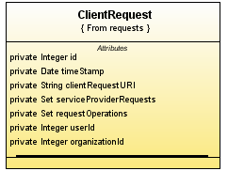
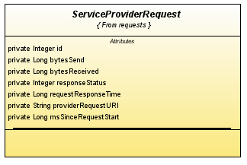
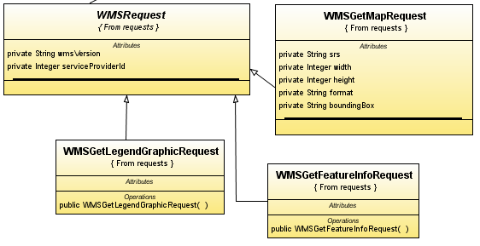
Het kleinste niveau van het verbruik wordt geregistreerd de clientrequest. Dit een enkelvoudige aanroep van een cliënt naar Kaartenbalie toe. Deze aanroep wordt opgeslagen in de entiteit ClientRequests. Deze kent een datum en tijd zodat terugzoeken eenvoudig is, heeft de gehele URL van de cliënt opgeslagen voor historische referenties en kent een gebruiker en organisatie.

De Entiteit Clientrequest onderkent dan weer twee andere entiteiten. Dit zijn de hoofdentiteiten voor de ServiceProviderRequest en de RequestOperations.

Het opslaan van ServiceProviderRequest
Per Clientrequest kunnen een aantal servers worden aangeroepen. Daarom heeft een Clientrequest een één op meer relatie naar het ServiceProviderRequest.

Een ServiceProviderRequest is eigenlijk een hoofdklasse waarin de meest te generaliseren gegevens van een aanroep van de kaartenbalie bij een ServiceProvider wordt geregistreerd.

In deze meest eenvoudige vorm worden gegevens met betrekking tot aantal bytes verzonden en ontvangen, status van het antwoord van de server terug en de totale tijd van de aanvraag opgeslagen. Verder wordt hier de URL nog opgeslagen zoals die naar de ServiceProvider wordt gestuurd en de het moment van aanmaak ten opzichte van het Clientrequest.

Om meer inhoudelijk gegevens op te slaan, wordt er een splitsing gemaakt van de verschillende requesttypen. Het meest relevante type hierna is het WMS request. Dit is het meest uitgewerkte type.

De klasse WMSRequest
Dit request is een onderdeel (extend) van het ServiceProviderRequest. Het werkt met dezelfde methodiek maar heeft een aantal parameters meer. Het WMSGetMapRequest is de meest gebruikte variant en slaat gegevens op met betrekking tot het srs en het formaat en grootte van de kaart.

Er zijn verder nog twee klassen, de WMSGetLegendGraphicRequest en WMSGetFeatureInfoRequest, maar op dit moment is het niet relevant welke data daarin wordt opgeslagen.

Het hele systeem is zo opgezet dat het in de toekomst eenvoudig mogelijk is om uitbreidingen te maken wanneer er bijvoorbeeld nieuwe soorten WMSRequests komen. Tevens is het ook om een WFSRequest te maken.
(Vervolg)

Het opslaan van Operations
In het systeem moeten bepaalde delen van het proces specifiek meetbaar gemaakt worden en hoewel veel informatie al wordt opgeslagen in de vorige klassen, kan het zijn dat een extra hulp geen kwaad kan.
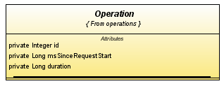
Hiervoor is de entiteit Operation ongezet. De operation heeft een startmoment en een bepaalde duur. Om extra informatie op te slaan wordt de Operation door een aantal subklassen geïmplementeerd.

De Operation is net zoals de ServiceProviderRequest klasse een onderdeel van de Clientrequest klasse. Een Clientrequest kan ook meerdere Operations omvatten. Een aantal voorbeelden hiervan zijn: ClientXFerOperation, CombineImagesOperation, RequestOperation en ServerTranfserOperation.

De klasse ClientXFerOperation
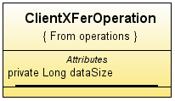
Deze klasse beschrijft wanneer en hoeveel data er verzonden wordt van Kaartenbalie naar de eindegebruiker. De gegevens voor deze klasse worden verzameld en verwerkt in de write() functie van de DataWrapper.

De klasse ServerTranfserOperation
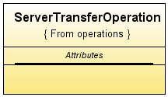
De ServerTransferOperation klasse wordt gebruikt om de totale duur van het ophalen van alle kaarten te meten. Deze klasse wordt gebruikt in de WMSRequestHandler.getOnlineData() functie.

De klasse CombineImagesOperation
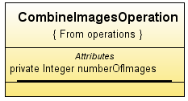
De CombineImagesOperation klasse wordt als meter ingezet wanneer alle kaartaanvragen zijn voldaan en wanneer er meer dan één kaart is en deze kaarten moeten worden samengevoegd. Het meet de totale duur van het migratieproces en meet ook hoeveel kaarten en zijn gemigreerd. Het gebruik van deze klasse is terug te vinden in de writeImage() functie van de klasse KBImageTool.

De klasse RequestOperation
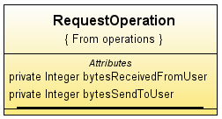
Deze klasse wordt eigenlijk over de gehele lengte van een request gebruikt. De eerste gegevens worden al in de startClientRequest() functie van de DataMonitoring opgeslagen middels de tRequestOperationMap. Uiteindelijk worden de laatste gegevens weggeschreven in de endClientRequest() functie welke ook toebehoort aan de DataMonitoring klasse.

Problemen

Dit was het eerste onderdeel van mijn stage en ik ben niet bijzonder grote problemen tegen gekomen op één uitzondering na; Hoe bewaar je de controle in de controllerklasse (DataMonitoring) wanneer je een instantie van een klasse wilt opslaan die door verschillende andere instanties uitgebreid (extend) kan worden? En hoe zorg je dat dit modulair blijft?

Voor het toevoegen van een RequestOperation zou je een functie in DataMonitoring kunnen maken met de omschrijving: addRequestOperation(Integer bytesReceivedFromUser, Integer bytesSendToUser). Echter wat is het geval wanneer je ook nog een CombineImagesOperation wil aanmaken? Nog een functie addCombineImagesOperation(Integer numberOfImages). Bij twee á drie functies is dit nog te doen, maar wanneer dit geschaald gaat worden is het aantal functies niet te overzien.

Een andere optie is om het aanmaken van een RequestOperation in een andere klasse te doen en deze dan als ingestelde POJO mee te geven aan de DataMonitoring middels een functie addRequestOperation(RequestOperation operation). Het geval hierbij is echter dat dan de logica en controle verplaatst wordt uit de controllerklasse naar een klasse die daar eigenlijk geen recht toe heeft.

De oplossing die ik hiervoor heb ontworpen is wel schaalbaar zonder eigenlijk dat er buiten de POJO om eigenschappen moeten worden aangepast. Wat mijn oplossing doet is een afgeleide van hoe Hibernate omgaat met zijn POJO elementen. Hibernate kijkt naar een klasse en benaderd vervolgens alle getters en setters van deze klasse om de juiste waarden op te halen of in te stellen. Ik doe dit ook waarbij de parameterMap leidend is voor de attributen die uiteindelijk door middel van een Setter methode moeten worden gevuld.

De functie DataMonitor.createPOJOByReflection() neemt de volgende attributen;

Parameter | Omschrijving
Class targetObjectClass | Dit is de klasse waarvan uiteindelijk een instantie wordt gemaakt en welke terug wordt gegeven.
Class classFamily | De targetObjectClass moet lid zijn van de classFamily. Is dit niet het geval, dan wordt er een exception teruggegeven.
Map parameterMap | Deze map bevat alle waarden die door middel van setters moeten worden gedefinieerd in de instantie van de targetObjectClass. Het formaat van deze map is <String, Object>
Map overriddenParameters | Deze map is eigenlijk identiek aan de vorige map, met de uitzondering dat de overriddenParameters map wordt gezet vanaf de functie en niet te beïnvloeden moet zijn door de eindgebruiker zelf. Denk hierbij bijvoorbeeld aan de relaties naar andere objecten (parent/child etc.). Het formaat van de map is hier ook weer <String, Object>
List unsupportedMethod | Dit is een lijst met alle methoden die niet in de parameterMap mogen voorkomen. Bescherm hiermee bijvoorbeeld de Id’s van de POJO mee. Het formaat voor deze List is <String>

(Vervolg)

Code Snippet – DataMonitor.createPOJOByReflection();
private static Object createPOJOByReflection(Class classFamily, Class targetObjectClass, Map parameterMap, Map overriddenParameters, List unsupportedMethods)
{
try {
/* Controleer of de targetObjectClass familie is van de classFamily klasse.
* Geef een foutmelding wanneer dit niet het geval is.
*/

if (!classFamily.isAssignableFrom(targetObjectClass)) {
throw new Exception(targetObjectClass.getSimpleName() +
" is not a member of the " + classFamily.getSimpleName() + " family tree.");
}
Object refObject = targetObjectClass.newInstance();
if (parameterMap != null) {
/* Doorloop de parameterMap */
Iterator iterParamMap = parameterMap.keySet().iterator();
while(iterParamMap.hasNext()) {
/* Haal de sleutelwaarde uit de Map en controleer of de sleutelwaarde
* niet voorkomt in de lijst met niet toegestane methoden. Geef een
* foutmelding als dit wel het geval is.
*/
String keyValue = (String) iterParamMap.next();
if (unsupportedMethods.contains("set" + keyValue)) {
throw new NoSuchMethodException("Method 'set" +
keyValue + "' for parameterValue " + keyValue +
" is not supported.");
}
Object parameterValue = parameterMap.get(keyValue);
if (parameterValue != null) {
/* Haal de setter method op die bij de sleutelwaarde hoort en
* de juiste klasse van de parameterValue draagt. Wanneer deze
* methode niet bestaat, dan wordt de error verder op afgevangen.
* Start vervolgens de methode om de waarde in te stellen.
*/
Method refMethod = refObject.getClass()
.getMethod("set" + keyValue,new Class[]{parameterValue.getClass()});
refMethod.invoke(refObject,new Object[]{parameterValue});
}
}
}
if (overriddenParameters != null) {
/* Dit doet hetzelfde als de functie hierboven waar de parameterMap
* wordt doorlopen. Met als uitzondering dat heirbij niet gecontroleerd wordt
* op de lijst met unsupportedMethods.
*/
Iterator iterParamMap = overriddenParameters.keySet().iterator();
while(iterParamMap.hasNext()) {
String keyValue = (String) iterParamMap.next();
Object parameterValue = overriddenParameters.get(keyValue);
if (parameterValue != null) {
Method refMethod = refObject.getClass()
.getMethod(keyValue,new Class[]{parameterValue.getClass()});
refMethod.invoke(refObject,new Object[]{parameterValue});
}
}
}
return refObject;
} catch (NoSuchMethodException ex) {
/* Maak een bericht aan waarin staat dat de methode niet bestaat en maak een lijst van
* alle methoden die wel geldig zijn.
*/
throw new Error(ex.getMessage() + "\n" + validMessage);
} catch (Exception e) {e.printStackTrace();}
return null;
}

Verdere mogelijkheden
Op dit moment zijn er nog veel niet afgeronde punten in de rapportage. Er is een uitgebreide basis gelegd, maar de module biedt nog veel perspectieven voor uitbreiding.

Al worden er op dit moment al meer gegevens geregistreerd dan ooit tevoren. Een aantal belangrijke uitbreidingen zouden kunnen zijn;

- Het uitwerken van de nu bestaande Operations en deze voorzien van meer informatie over wat ze doen.

- Het ontwikkelen van nieuwe Operations op strategische plaatsen in het systeem.

- De data met betrekking tot bytes ontvangen van gebruiker en bytes verstuurd naar de ServiceProvider exacter maken.

- De starttijd van een ClientRequest afstemmen op het moment dat de gebruiker op de knop klikt in plaats van wanneer het systeem de request ontvangt.

- Het verder uitbouwen van de ServiceProviderRequest voor WMSGetMapRequest.

- Het beter invullen van alle andere Requests buiten de WMSGetMapRequest.

- Het toevoegen van nieuwe ServiceProviderRequest voor bijvoorbeeld WFS en toekomstige requests.

Beschrijving van het RapportageSysteem
Nadat het mogelijk was om gegevens op te slaan, moest het natuurlijk ook nog mogelijk gemaakt worden om iets met de verzamelde gegevens te doen. Hiervoor is een rapportagesysteem in het leven geroepen.

Onderzoek
Nadat de rapportageregels, zoals omschreven in het vorige hoofdstuk, zijn opgesplitst worden deze verwerkt naar een CSV (comma seperated values) bestand door middel van een compact javaprogramma genaamd ParseAccessLog.jar. Nadien worden er een x aantal bewerkingen over deze gegevens uitgevoegd om tot een verbruik per afnemer en snelheidsmeting te komen. Deze gegevens worden uiteindelijk gebruikt bij de rapportage.

Excel – Inhoud geparsed CSV bestand.
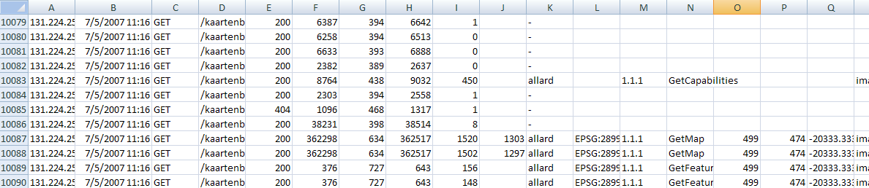

De rapportage zelf vind plaats door middel van een Excel document. Hierin worden lijsten aangemaakt waarin de gegevens handmatig worden gekopieerd.

Excel – Rapportage Document – Brongegevens
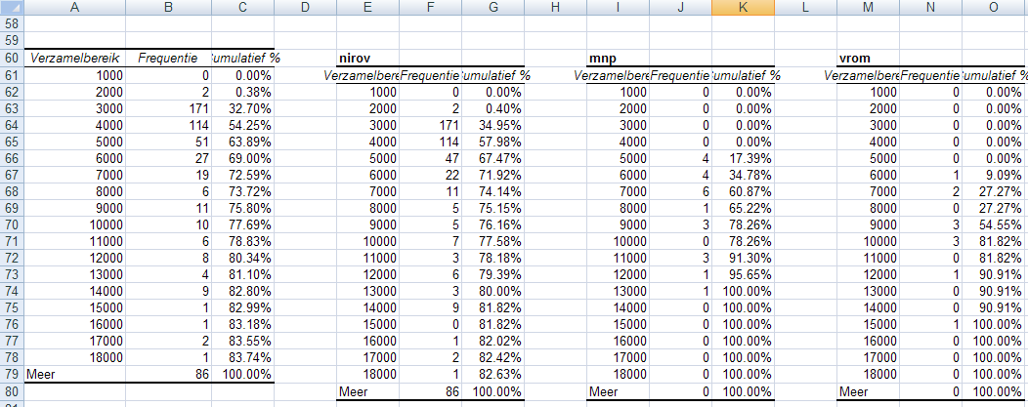

Dankzij deze gegevens kunnen er vervolgens grafieken worden getekend en andere tabellen worden opgesteld die het uiteindelijke gewenste resultaat weergeven.

Excel – Rapportage Document – Brongegevens
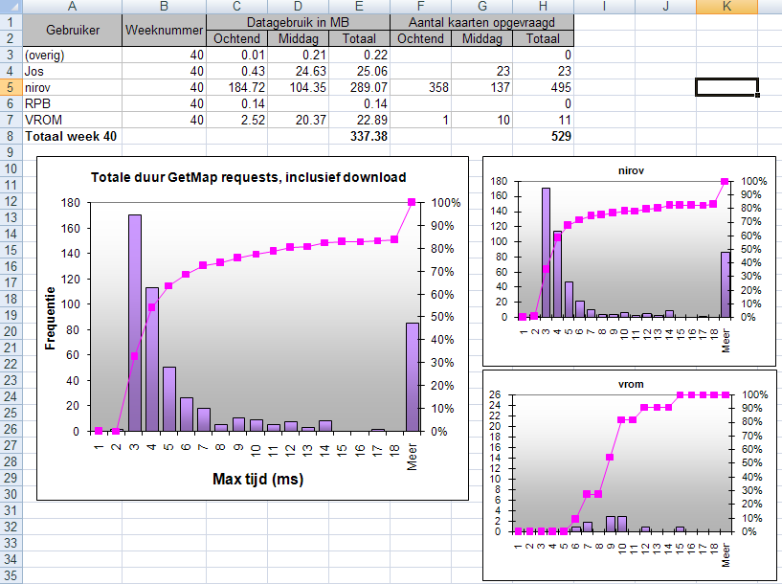

De bottleneck is vooral gemoeid met de tijd die nodig is om een dergelijk rapportage als deze te maken. Verder is het ook problematisch dat data constant geconverteerd wordt. Hierdoor is het moeilijker te herleiden en betekent een wijziging in de brondata een complete herstart van het proces. Ook is deze methode van rapporteren altijd over een al afgesloten periode aangezien terwijl het juist wenselijk is om gegevens altijd beschikbaar te hebben.

Naast de bovenstaande problemen is ook de continuïteit niet gegarandeerd. De rapportages zijn namelijk niet eenduidig omdat deze uiteindelijk met de hand worden opgesteld.

Oplossingen en Verdediging
Een groot gedeelte van de oplossing voor Rapportage ligt al in het vorige hoofdstuk; consistente data die relationeel wordt opgeslagen in de database. Nu er echter een dataset is opgesteld moet daar natuurlijk ook nog de juiste gegevens uit gehaald worden en moet dit in een rapportage worden gezet.

Een lijst van de verschillende alternatieven om dit te realiseren:
- Behoud de huidige situatie.
- Maak een verbinding vanuit Access naar de Kaartenbalie database waarin de nieuwe rapportage data staat en pas hier de queries aan zodat de gewenste informatie beschikbaar wordt om er een Excel rapportage van te maken.
- Exporteer de ruwe gegevens vanuit Kaartenbalie naar een XML bestand welke vervolgens met behulp van Access geconverteerd kan worden naar een database waarna er weer queries kunnen worden uitgevoerd en het Excel bestand weer gemaakt kan worden.
- Exporteer en converteer de ruwe gegevens met behulp van bijvoorbeeld XSLT of Java Logica naar data waarmee een Excel rapportage gemaakt kan worden.
- Exporteer en converteer de ruwe gegevens met behulp van bijvoorbeeld XSLT of Java Logica naar data waarmee een XSLT rapportage gegenereerd kan worden.

De tweede oplossing biedt wel perspectieven met betrekking tot de betrouwbaarheid van gegevens, maar het uiteindelijke resultaat is nog steeds dat er veel handwerk nodig is om de rapportages op te stellen. Het voornaamste verschil is dat de gegevens direct uit de database komen en niet meer geconverteerd hoeven te worden.

De derde oplossing lijkt heel erg op de tweede, met als uitzondering dat er hier gebruik wordt gemaakt van een XML bestand als databron. Wanneer deze oplossing zou worden uitgevoerd zou er voor Excel een tool moeten worden geschreven die de XML omzet naar bruikbare gegevens. Een proces wat uiteindelijk de te besteden tijd aan een rapport en de betrouwbaarheid niet ten goede komt.
(Vervolg)
Bij de vierde oplossing is gekozen voor het verplaatsen van de logica naar een tussenstap welke de brongegevens omzet naar beter te benaderen gegevens. Denk hierbij aan het sommeren van data en het uitrekenen van gemiddelden waarna deze gegevens direct en eenvoudig in Excel kunnen worden verwerkt. Echter deze optie is niet zaligmakend omdat er alsnog handmatig in Excel een rapportage moet worden opgesteld.
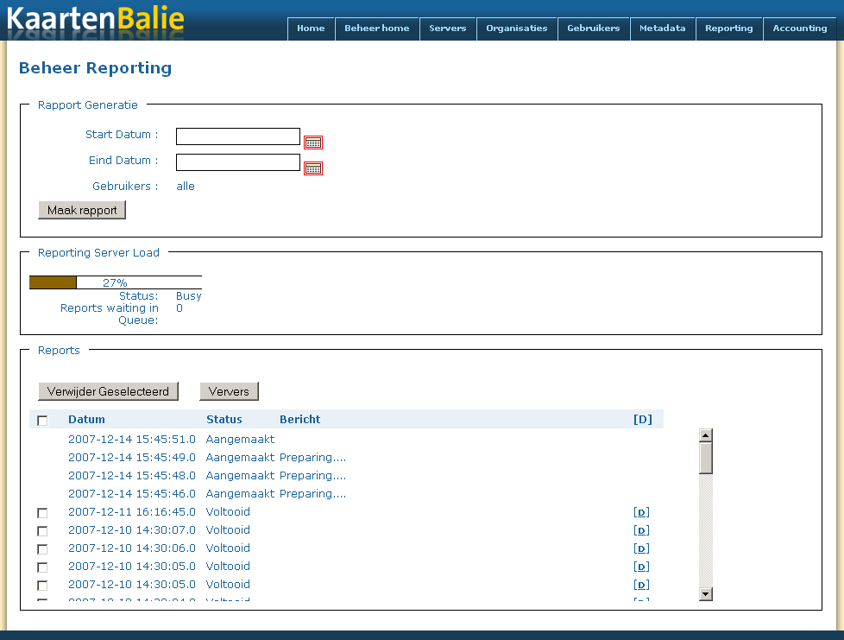
De Oplossing
De vijfde oplossing is uiteindelijk het alternatief wat gekozen is. Er wordt in dit geval eenmalig een XSLT opgesteld die om kan gaan met de data die door Java Logica of XSLT wordt geconverteerd. Dit is de oplossing waar zo universeel mogelijk met gegevens wordt omgegaan en een rapportage uiteindelijk niet meer voorstelt dan het instellen van de parameters en op de knop ‘maak rapport’ te klikken. Tevens biedt deze oplossing ruimte in de toekomst om de rapportage eenvoudig uit te breiden aangezien XSLT ook voorziet in functionaliteit voor het berekenen van gegevens. Ook kan het output formaat bij XSLT relatief eenvoudig gewijzigd worden. Waar nu voor een standaard HTML lay-out is gekozen kan dit bijvoorbeeld ook verder worden uitgebreid met een pdf export of het toevoegen van grafische informatie.

Implementatie
Ook bij het rapportagesysteem is weer gekozen voor een Controller methodiek. Met als uitzondering dat de ReportGenerator in een sessie context gebruikt wordt; dat wil zeggen dat dezelfde ReportGenerator meerdere keren door dezelfde gebruiker toegepast wordt om gegevens uit te wisselen en mutaties te maken. De ReportAction heeft een functie waarmee op elk moment de ReportGenerator kan worden aangeroepen. Deze functie draagt er ook meteen zorg voor dat, wanneer er nog geen ReportGenerator is, deze wordt aangemaakt en wordt opgeslagen in de huidige sessie.

Code Snippet – ReportingAction.getReportGenerator();
private static String reportGeneratorName = "reportgenerator";
private static ReportGenerator getReportGenerator(HttpServletRequest request) {
HttpSession session = request.getSession();
ReportGenerator rg = null;
if (session.getAttribute(reportGeneratorName) != null) {
rg = (ReportGenerator) session.getAttribute(reportGeneratorName);
} else {
EntityManager em = getEntityManager();
User user = (User) em.find(User.class, ((User) request.getUserPrincipal()).getId());
rg = new ReportGenerator(user, user.getOrganization());
session.setAttribute(reportGeneratorName, rg);
}
return rg;}
De ReportGenerator kent een aantal functies voor het beheer van rapportages. De belangrijkste functie is waarschijnlijk wel ReportManager.createReport(). Deze functie draagt er zorg voor dat er een nieuwe ReportThread wordt aangemaakt en of deze al dan niet wordt gestart of op de queue wordt geplaatst.

Code Snippet – ReportGenerator.createReport();
public void createReport(Class reportThreadType, Map parameters) throws Exception {
if (ReportThreadTemplate.class.isAssignableFrom(reportThreadType)) {
ReportThreadTemplate rtt = (ReportThreadTemplate) reportThreadType.newInstance();
rtt.setUser(user);
rtt.setOrganization(organization);
parameters.put("organization", organization);
rtt.setParameters(parameters);
rtt.init();
rtt.setReportGenerator(this);
if (reportStatusMap.size() >= maxSimultaneousReports) {
rtt.notifyOnQueue();
reportStack.push(rtt);
} else {
reportStatusMap.add(rtt);
rtt.start();
}
}
}
(Vervolg)
De functie createReport() neemt als parameters een classe reportThreadType welke een bepaald type rapport moet representeren en een Map<String, Object> parameters waarin alle gegevens voor rapport moeten worden opgegeven.

Alle rapporten stammen af van de klasse ReportThreadTemplate, daarom moet er ook gecontroleerd worden of de klasse reportThreadType afstamt van deze superklasse. Wanneer dit het geval is, dan wordt er een nieuwe instantie aangemaakt. Vervolgens worden de gebruiker en organisatie geregistreerd, de parameter doorgeven en wordt de init() methode aangeroepen. Hierna wordt er gecontroleerd of het rapport uitgevoerd mag worden.

Code Snippet – ReportThreadTemplate();
public abstract class ReportThreadTemplate extends Thread{
public ReportThreadTemplate() {
em = MyEMFDatabase.createEntityManager();
}
public void init() {
EntityTransaction et = em.getTransaction();
et.begin();
ThreadReportStatus trs = new ThreadReportStatus();
trs.setOrganization(organization);
trs.setState(ThreadReportStatus.CREATED);
em.persist(trs);
et.commit();em.clear();
trsId = trs.getId();
}

public void notifyOnQueue() {
notifyStateChanged(ThreadReportStatus.ONQUEUE,
"The Report Generator is currently busy. Your report is on queue.",null);
}
protected void notifyStateChanged(int newState, String message, Integer reportId) {
EntityTransaction et = em.getTransaction();
et.begin();
ThreadReportStatus trs = (ThreadReportStatus) em.find(ThreadReportStatus.class, trsId);
trs.setState(newState);
trs.setStatusMessage(message);
trs.setReportId(reportId);
et.commit();
if (newState == ThreadReportStatus.COMPLETED) {
trs.setReportId(reportId);
getReportGenerator().notifyClosed(this);
} else if (newState == ThreadReportStatus.FAILED) {
getReportGenerator().notifyClosed(this);
}
em.clear();
}
protected void notifyBreak(Throwable e) {
e.printStackTrace();
notifyStateChanged(ThreadReportStatus.FAILED, e.getMessage(),null);
}
public abstract void setParameters(Map parameters) throws Exception;
}

(Vervolg)
De ReportThreadTemplate is naast een superklasse voor alle rapporten ook een middel om de status van een rapport bij te houden. Door onafhankelijk van de transactie in de Thread de status te kunnen bijwerken is het mogelijk om door middel van een SQL query de verschillende ThreadReportStatus entiteiten op te halen voor het bedrijf. Dit ophalen gaat middels de functie requestReportStatus() op de ReportGenerator.

Code Snippet – ReportGenerator.requestReportStatus();
public List requestReportStatus() {
EntityManager em = MyEMFDatabase.createEntityManager();
List trsList = em.createQuery("" +
"FROM ThreadReportStatus AS trs WHERE trs.organization.id = :organizationId " +
"ORDER BY trs.state DESC, trs.creationDate DESC")
.setParameter("organizationId", organization.getId())
.getResultList();
em.close();
return trsList;
}

Wanneer een klasse de ReportThreadTemplate extend moet het eigenlijk invulling vinden voor twee functies; namelijk de setParameters functie en de functie run(). Op dit moment is er één soort rapportageThread mogelijk. Dit is de DataUsageReportThread. De setParameters functie wordt hierbij als volgt ingevuld;

Code Snippet – DataUsageReportThread.setParameters();
public void setParameters(Map parameters) throws Exception {
if (parameters != null) {
Calendar cal = Calendar.getInstance();
cal.setTime((Date) parameters.get("startDate"));
cal.set(Calendar.HOUR_OF_DAY, 0);
cal.set(Calendar.MINUTE, 0);
cal.set(Calendar.SECOND, 0);
cal.set(Calendar.MILLISECOND, 0);
startDate = cal.getTime();
cal.setTime((Date) parameters.get("endDate"));
cal.set(Calendar.HOUR_OF_DAY,23);
cal.set(Calendar.MINUTE, 59);
cal.set(Calendar.SECOND, 59);
cal.set(Calendar.MILLISECOND, 99);
endDate = cal.getTime();
organization = (Organization) parameters.get("organization");
users = (List) parameters.get("users");
}
}

Nadat de parameters zijn ingesteld, kan de thread gestart worden. De functie run() wordt hier gedeeltelijk opgenomen omdat dit een functie is welke te veel regels beslaat. De complete code is te vinden in de bijlagen. De nadruk wordt vooral gelegd op de meest belangrijke eigenschappen van deze functie.

De basis van elke ReportThread is om een klasse aan te maken van de superklasse ReportTemplate. De RemportTemplate is een entiteit welke een datum, een totale duur en een organisatie herbergt. Hierin wordt voorzien in de eerste regels.

Ook belangrijk is het om te zien dat vanaf het eerste moment de super klasse op de hoogte wordt gehouden van de status van het rapport door middel van de functie super.notifyStateChanged().Wanneer het rapport persistent is, kan worden doorgegaan met de rest van de rapportage.

Code Snippet – DataUsageReportThread.run() 1/2;
public void run() {

long processStart = System.currentTimeMillis();
EntityManager em = MyEMFDatabase.createEntityManager();
EntityTransaction et = em.getTransaction();
super.notifyStateChanged(ThreadReportStatus.GENERATING,null,null);
et.begin();
DataUsageReport report = new DataUsageReport(startDate, endDate);
try {
em.persist(report);
...
(Vervolg)
Het is belangrijk om de gebruiker altijd goed op de hoogte te houden van het proces. Daarom wordt er op cruciale punten een wijziging gestuurd naar de superklasse over wat het systeem nu eigenlijk aan het doen is. Hierna wordt de actie uitgevoerd. De queries zijn vrij groot voor het resultaat dat ze teweeg brengen. Het is echter uit onderzoek gebleken dat door het gebruik van deze queries de resultaten veel sneller te realiseren zijn dan wanneer een soortgelijke functie in Java wordt geschreven.

Code Snippet – DataUsageReportThread.run() 2/2;
...
super.notifyStateChanged(ThreadReportStatus.GENERATING,"Generating Summary Data",null);
RepDataSummary rds = new RepDataSummary(report);

Integer oranizationId = organization.getId();
//CombineImagesOperation
Long cioHits = (Long) em.createQuery(
"SELECT COUNT(*) " +
"FROM CombineImagesOperation AS cio " +
"WHERE cio.clientRequest.organizationId = :organizationId " +
"AND cio.clientRequest.timeStamp BETWEEN :startDate AND :endDate")
.setParameter("startDate", startDate).setParameter("endDate", endDate)
.setParameter("organizationId", oranizationId)
.getSingleResult();
rds.setCioHits(cioHits);
if (cioHits != null) {
rds.setCioAverageResponse((Double) em.createQuery(
"SELECT AVG(duration) " +
"FROM CombineImagesOperation AS cio " +
"WHERE cio.clientRequest.organizationId = :organizationId " +
"AND cio.clientRequest.timeStamp BETWEEN :startDate AND :endDate")
.setParameter("startDate", startDate).setParameter("endDate", endDate)
.setParameter("organizationId", oranizationId)
.getSingleResult());
}

/* Voer hier nog meer acties uit om de rapportage te vullen. De totale opmaak van de rapportage
* neemt zo’n 230 regels in beslag en bestaat voornamelijk uit het uitvoeren van complexe
* queries. De gehele code is te vinden in de bijlagen.
*/

} catch (Throwable e) {
et.rollback();
super.notifyBreak(e);
em.close();
return;
}

Wanneer onverhoopt de rapportage fout gaat dan wordt het gehele proces teruggedraaid en wordt de foutmelding doorgegeven aan de superklasse. De gebruiker krijgt dus gewoon een bevestiging terug van het mislukken van de actie met een beschrijving van de foutmelding.

Na het afronden van het rapport is het mogelijk om deze op te halen middels een functie in de ReportGenerator. Deze functie draagt de naam fetchReport en werkt met een ThreadReportStatusId als parameter en verwerkt de rapportgegevens naar een OutputStream.
(Vervolg)
Rapportages worden opgeleverd in XML formaat. Dit kan omdat een rapport al een verzameling van gegevens is en het rapport hierdoor altijd redelijk compact van formaat is en overzichtelijk blijft. Via de ThreadReportStatus wordt de bijbehorende ReportTemplate weer opgehaald. Dit is alleen op dit moment niet zozeer meer een Template, maar een volwaardig rapport.

Code Snippet – ReportGenerator.fetchReport();
public void fetchReport(Integer trsId, OutputStream outStream) throws Exception {

EntityManager em = MyEMFDatabase.createEntityManager();
if (trsId != null) {
ThreadReportStatus trs = (ThreadReportStatus)em.find(ThreadReportStatus.class, trsId);
if (trs.getReportId() != null) {
ReportTemplate report = (DataUsageReport) em.find(ReportTemplate.class, trs.getReportId());
//Create instance of DocumentBuilderFactory
DocumentBuilderFactory factory = DocumentBuilderFactory.newInstance();

//Get the DocumentBuilder
DocumentBuilder docBuilder = factory.newDocumentBuilder();

//Create blank DOM Document
Document doc = docBuilder.newDocument();

//get the root element
Element reportElement = report.toElement(doc,null);
doc.appendChild(reportElement);
TransformerFactory tranFactory = TransformerFactory.newInstance();
Transformer aTransformer = tranFactory.newTransformer();
aTransformer.setOutputProperty(OutputKeys.METHOD, "xml");
aTransformer.setOutputProperty(OutputKeys.INDENT, "yes");
aTransformer.setOutputProperty("{http://xml.apache.org/xslt}indent-amount", "3");

Source src = new DOMSource(doc);

aTransformer.transform(src, new StreamResult(outStream));
}
}
}

Alle onderdelen van een rapport kennen een toElement functie. Deze wordt gebruikt om door middel van een DOM structuur de data op te delen en te converteren naar XML. Al deze objecten die behoren tot een rapport worden hier niet behandeld omdat dit te veel kostbare ruimte opneemt. Om toch een indruk te geven volgt hier een gedeeltelijke omschrijving van de toElement functie van het DataUsageReport.

Code Snippet – DataUsageReport. toElement ();
public Element toElement(Document doc, Element rootElement) {
Element report = doc.createElement("report");
report.setAttribute("id", getId().toString());
report.setAttribute("processingTime", getProcessingTime().toString());
report.setAttribute("date", getReportDate().toString());
Iterator userIter = getUsers().iterator();
while (userIter.hasNext()) {
User tmpUser = (User) userIter.next();
Element user = doc.createElement("user");
user.setAttribute("id",tmpUser.getId().toString());
user.appendChild(DataMonitoring.createElement(doc,"name",
tmpUser.getFirstName() + " " + tmpUser.getSurname()));
users.appendChild(user);
vars.appendChild(users);
}

report.appendChild(data);
return report;
}

Te zien is dat alle gegevens van het rapport in de DOM structuur worden gezet. Vervolgens worden ook alle onderliggende elementen op dezelfde manier toegevoegd.
(Vervolg)
Wanneer het rapport eenmaal wordt teruggegeven – of eigenlijk wordt weggeschreven naar de outputStream, dan levert dit een XML document op. Hoe dit er uit ziet is te vinden in het voorbeeld XML document wat zich bevind in de bijlagen.

Dit XML document kan door verschillende applicaties worden ingelezen. Op dit moment maakt het systeem gebruik van een XSLT bestand om vorm te geven aan de inhoud van het XML document.

Report.xsl
<?xml version="1.0"?>
<xsl:stylesheet xmlns:xsl="http://www.w3.org/1999/XSL/Transform" version="1.0">
<xsl:variable name="td_natural">lbz</xsl:variable>
<xsl:variable name="td_variance">dg</xsl:variable>
<xsl:variable name="dispMb">0.0MB</xsl:variable>
<xsl:variable name="dispKb">0.0KB</xsl:variable>
<xsl:variable name="dispMs">0.0 ms</xsl:variable>
<xsl:variable name="bToKb" select="1 div 1024"/>
<xsl:variable name="bToMb" select="1 div 1024 div 1024"/>
<xsl:template match="/report">
<html>
<head>
<link rel="stylesheet" type="text/css" href="http://localhost:8084/kaartenbalie/xslt/css/b3p_global.css"/>
<link rel="stylesheet" type="text/css" href="http://localhost:8084/kaartenbalie/xslt/css/b3p_report.css"/>
</head>
<body>
<fieldset id="report" >
<legend>Report</legend>
<label>id:</label><xsl:value-of select="@id"/><br/>
<label>date:</label><xsl:value-of select="@date"/><br/>
<label>ProcessingTime:</label><xsl:value-of select="@processingTime"/>ms<br/>
<xsl:apply-templates select="vars"/>
<xsl:apply-templates select="data"/>
</fieldset>
</body>
</html>
</xsl:template>
<xsl:include href="includes/vars.xsl"/>
<xsl:include href="includes/data.xsl"/>
</xsl:stylesheet>
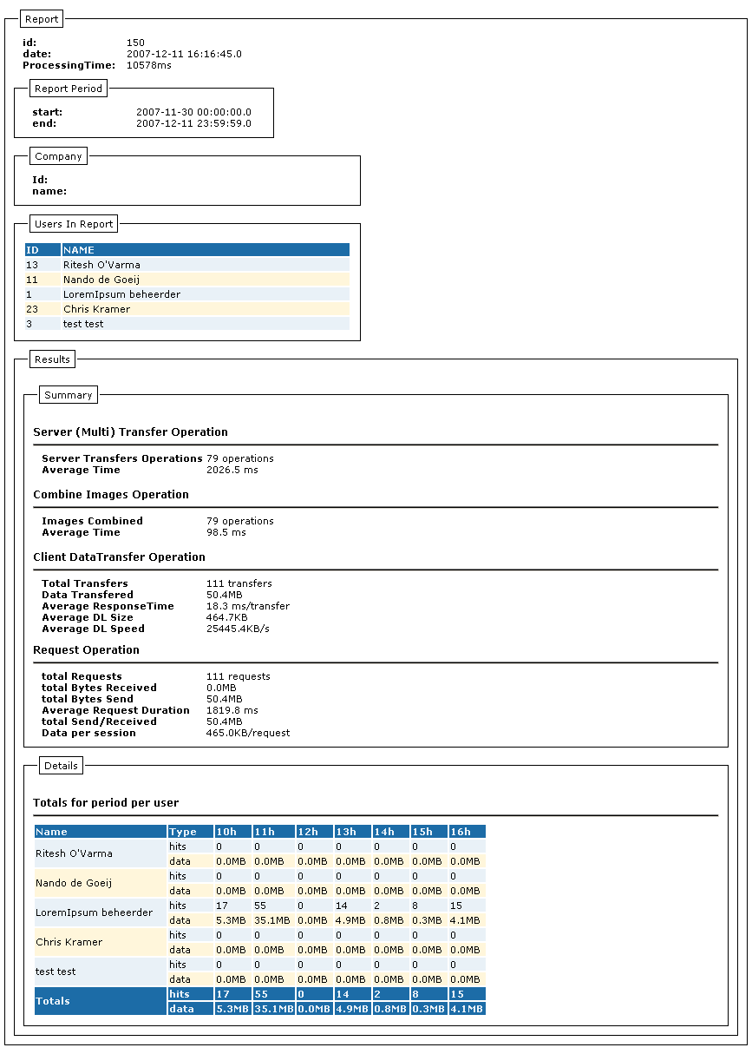
Het rapportage xsl bestand heeft meerdere templates om alle data goed op te vangen. Deze templates verwerken elk stukje XML op hun eigen manier. Er zijn in het totaal nog 4 andere xsl bestanden. Namelijk die voor de data, de detailweergave, de summary gegevens en die van de variabelen.

Zowel ‘data’ als ‘vars’ worden vanuit de Report.xsl opgeroepen. In ‘data’ zit dan weer de oproep naar ‘details’ en ‘summary’.

De uitvergrote grafische weergave van het uiteindelijke rapport bevindt zich in de bijlagen.

Het achterliggende datamodel

De entiteiten ReportTemplate en ThreadReportStatus vormen samen de basis voor het rapportagesysteem. Wanneer er een nieuw rapport ontwikkeld wordt dient er van beiden nieuwe klassen te worden gemaakt die deze superklassen extenden.

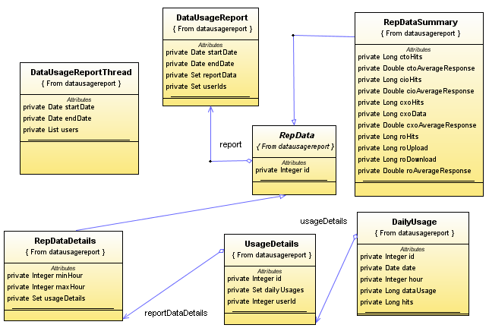
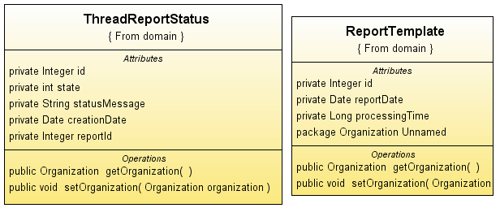
Verder hebben deze twee entiteiten een losse verbinding met elkaar via de Integer reportId binnen de entiteit ThreadReportStatus. Door deze verbinding is het altijd mogelijk om met een ThreadReportStatus het bijbehorende rapport te zoeken.

Het is belangrijk dat deze relatie los is opgezet. Dit omdat de persistentie van de ReportTemplate niet gegarandeerd is wanneer de ThreadReportStatus wordt gepersisteerd in de database.

Het DataUsageReport
Dit rapport bestaat uit een aantal klassen waarin data wordt gesommeerd en gemiddeld met behulp van gegevens uit de database.

Wanneer deze gegevens eenmaal zijn ingevoerd kan met één enkele functieaanroep op het DataUsageReport de gehele boomstructuur doorlopen worden en wordt uiteindelijk een DOM XML object teruggegeven. Dit komt overeen met het XML rapportage document in de bijlagen.

Problemen

Het verwerken van ruwe data naar XML
Voor oplossing drie en de oplossingen daarna is gebleken dat het exporteren van ruwe data naar XML een redelijke impact heeft op het systeem. Vooral wanneer enkele duizenden records moeten worden geëxporteerd dan loopt het systeem vast op een HeapSpace error en het bestand wordt immens groot. Het is gewoon niet fatsoenlijk mogelijk om ruwe XML data te genereren uit de direct brondata zonder hier allerlei trucks voor toe te passen. Verder komt het de snelheid niet ten goede wanneer op deze manier gewerkt wordt. Het ophalen van de gegevens kost letterlijk minuten, zo is gebleken uit testresultaten.

Er is uiteindelijk voor gekozen om dit zware werk door Java te laten uitvoeren – of beter gezegd, door de database via Hibernate. De MySQL Database kan enorm snel berekeningen en sommering maken over de meest uiteenlopende gegevens zolang de query maar goed is geformuleerd.

De tijd om een rapportage te maken
Het kan voorkomen dat er een extensief rapport moet worden gemaakt waar het systeem wel enkele minuten mee bezig is. Op een dergelijk moment is het natuurlijk niet wenselijk dat het hele systeem hiervan afhankelijk wordt. Ook is het niet de bedoeling om het maken van dit rapport af te laten hangen van de servlet aanroep. Een meer onafhankelijke oplossing was noodzakelijk.

Tijdens het bouwen is er voor gekozen om het maken van rapportages los te koppelen van de rest van het systeem. Door het maken van elke rapportage in een thread te plaatsen kan een rapport volledig onafhankelijk van wat de gebruiker doet opgesteld worden. Hierom is er naast de tabellen voor de rapportdata ook een tabel ontwikkeld als rapportstatus waarin kan worden afgelezen hoever het rapport af is.

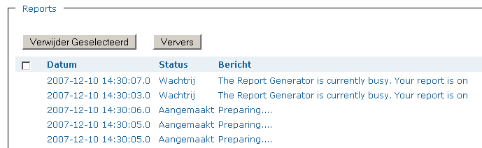

De server niet overbelasten
Door de vorige oplossing is er een nieuw probleem bijgekomen. Namelijk; hoe meer rapportages er worden gemaakt, hoe drukker het systeem is en hoe minder bronnen er beschikbaar zijn voor andere activiteiten.

Hier is ook tijdens de bouw al rekening mee gehouden. Wanneer een rapportage thread aangemaakt is, meld deze zich aan bij de controller. Die bepaalt vervolgens afhankelijk van de drukte of het rapport mag starten. Is het te druk, dan wordt dit rapport in de wacht rij gezet totdat er weer een plekje over is.

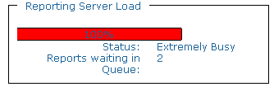

Uitbreiden
Op dit moment wordt slechts een fractie van de gegevens die zich in de database bevindt gebruikt voor het maken van een rapport. Het gebruik in de toekomst moet uitwijzen welke gegevens geëxtraheerd moeten worden om aan de wensen van zowel B3Partners en haar cliënten te voldoen.

Beschrijving van AccountBeheer
Voor het onderdeel gebruikerscompensatie is de module AccountManager ontwikkeld. Deze stelt B3Partners in staat om prijzen aan kaarten te koppelen en op die manier specifieker af te rekenen.

Onderzoek
In het begin heb ik vooral onderzoek gedaan naar op welke methode er afgerekend moest gaan worden.
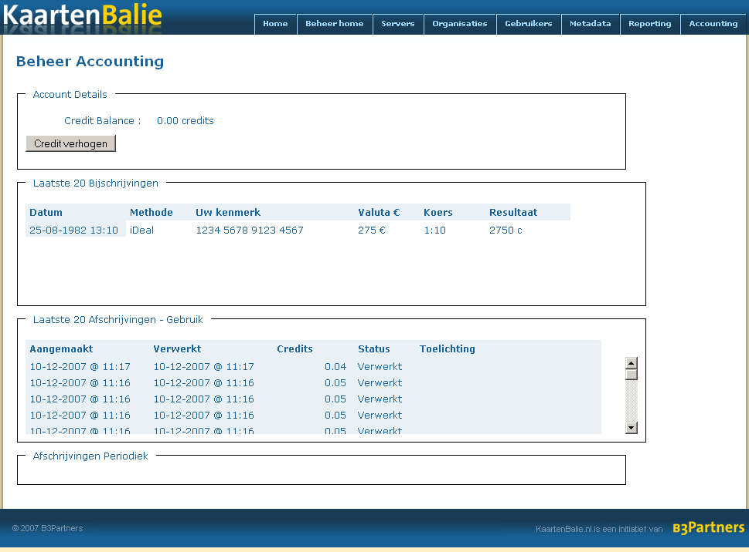
In het eerste deel van het haalbaarheidsonderzoek kwam naar boven dat het mogelijk moest zijn om een prijs per kaartaanvraag te registreren. Het moest ook mogelijk zijn om een abonnementsvorm in gebruik te nemen. Tevens moest het mogelijk worden om een prijs per sessie te kunnen achterhalen en moet er informatie worden opgeslagen hoe deze prijs tot stand gekomen is.

Hierna zouden dan sessies gecombineerd worden tot een verzameling en zo een factuur vormen. Echter deze laatste instelling is redelijk vlot van de baan geschoven. Het verwerken van facturen, betalingen, etc. is namelijk een proces op zich. Er moest voor een snellere, flexibelere oplossing gekozen worden want er is immers geen tijd beschikbaar om ook nog een hele facturenadministratie te onderhouden.

In plaats van de betalingslogica uit het systeem te halen – zoals dat bij facturen het geval zou zijn – was het slimmer om de logica te integreren. Het idee om een kleine eenvoudige bank te bouwen kwam op de tafel; een soort prepaid systeem waarbij er per kaart transacties werden verwerkt en direct van de lopende rekening werden afgeschreven. Dit zou de problemen met het factuurproces verhelpen en was er meer controle mogelijk vanuit het systeem. Wanneer immers de credits op zouden zijn, dan kan ook direct de dienst worden afgesloten.

Oplossingen en Verdediging
Wanneer men naar de klasse AccountManager zou kijken dan zou direct opvallen dat deze module anders is gebouwd dan de andere modulen. Dit komt vooral omdat het een kleine bankapplicatie betreft. Het eerst wat zichtbaar is, is dat de klasse geen publieke constructor heeft. Men vraagt een accountManager aan door de statisch functie AccountManager.getAccountManager() aan te roepen.

Er kan maximaal één accountManager zijn per organisatie die zich aanmeld binnen de Kaartenbalie. Dit was de meest voor de hand liggende methode om er voor te zorgen dat transacties elkaar niet beïnvloeden en dat het bedrag wat onder de streep staat klopt met het saldo op de lopende rekening – ongeachte of kaartaanvragen synchroon worden aangeboden.

Code Snippet – AccountManager.getAccountManager ();
private static Map managers;

public synchronized static AccountManager getAccountManager(Integer organizationId) {
AccountManager accountManager = (AccountManager) managers.get(organizationId);
if (accountManager == null) {
accountManager = new AccountManager(organizationId);
if (enableAccounting) {
EntityManager em = MyEMFDatabase.createEntityManager();
Organization organization = (Organization) em.find(Organization.class, organizationId);
if (organization.getAccount() == null) {
EntityTransaction et = em.getTransaction();
et.begin();
Account account = new Account(organization);
organization.setAccount(account);
em.persist(account);
et.commit();
}
em.close();
}
managers.put(organizationId, accountManager);
}
return accountManager;
}

(Vervolg)
De tweede belangrijke methode in AccountManager is de methode doTransaction(). Wanneer er door het systeem een nieuwe transactie is aangemaakt en deze wordt aangeleverd dan zal de methode doTransaction er zorg voor dragen dat deze transactie wordt uitgevoerd – of wordt geweigerd indien bij een afschrijving het resterende credittegoed te laag is. Deze methode is synchronized gemaakt omdat het dan maar voor één proces tegelijk mogelijk is om een transactie uit te voeren. Dit is noodzakelijk om zowel het saldo en de transacties synchroon te houden.

Code Snippet – AccountManager.doTransaction ();
public synchronized void doTransaction(Transaction transaction, User user) throws Exception{
if (!enableAccounting) { return;}
long time = System.currentTimeMillis();
EntityManager em = MyEMFDatabase.createEntityManager();
EntityTransaction et = em.getTransaction();
et.begin();
Account account = (Account)em.find(Account.class, companyId);
balance = account.getCreditBalance();
transaction.setAccount(account);
transaction.setUser(user);

try {
if (transaction.getCreditAlteration().doubleValue() < 0) {
throw new Exception("Transaction creditalteration cannot be less then zero.");
}
transaction.validate();
transaction.setCreditAlteration(transaction.getCreditAlteration()
.setScale(2, BigDecimal.ROUND_HALF_UP));
if (transaction.getType() == transaction.DEPOSIT) {
balance =balance.add(transaction.getCreditAlteration());
} else if (transaction.getType() == transaction.WITHDRAW) {

if (transaction.getClass().equals(TransactionLayerUsage.class)) {
TransactionLayerUsage tlu = (TransactionLayerUsage) transaction;
Iterator lumIter = tlu.getLayerUsageMutations().iterator();
while(lumIter.hasNext()) {
LayerUsageMutation lum = (LayerUsageMutation) lumIter.next();
/* Bereken per LayerUsageMutation – welke onderdeel is van een LayerTransaction -
* wat een kaartopvraag moet kosten. Al deze gegevens zijn al reeds in de
* transactie verwerkt en hoeven alleen nog maar opgeteld te worden.
*/
tlu.setCreditAlteration(tlu.getCreditAlteration().add(lum.getTotal());
}
}
transaction.setCreditAlteration(transaction.getCreditAlteration()
.setScale(2, BigDecimal.ROUND_HALF_UP));
if (transaction.getCreditAlteration().doubleValue() == 0) {
et.rollback();
em.close();
return;
}
if (balance.subtract(transaction.getCreditAlteration()).doubleValue() < 0) {
throw new Exception(
"Insufficient credits for transaction. " +
"Required credits: " + transaction.getCreditAlteration()
.setScale(2, BigDecimal.ROUND_HALF_UP).toString() + ", " +
"Current balance: " + balance.setScale(2, BigDecimal.ROUND_HALF_UP).toString());
}
balance =balance.subtract(transaction.getCreditAlteration());
} else {
throw new Exception("Unsupported transaction type");
}
account.setCreditBalance(balance);
transaction.setMutationDate(new Date());
transaction.setStatus(Transaction.ACCEPTED);
} catch (Exception e) {
transaction.setErrorMessage(e.getMessage());
transaction.setStatus(Transaction.REFUSED);
throw e;
} finally {
em.persist(transaction);
et.commit();
em.close();
}
}

Het achterliggende datamodel
De opzet van het datamodel voor het Account en de transacties is heel simpel gehouden. Dit omdat er geen tijd verloren mag gaan in complexe queries voor het wegschrijven van de gegevens in de synchronized methode doTransaction()
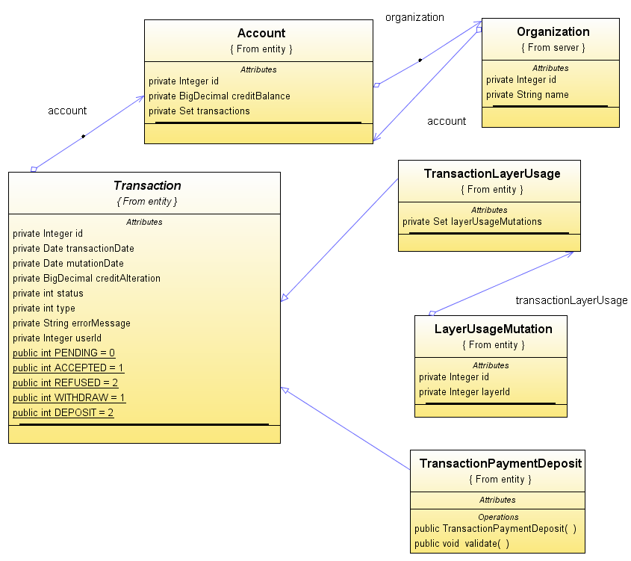
Voorop staat de 1 op 1 relatie met de organisatie. In principe was het mogelijk om de gegevens van Account bij Organization onder te brengen, maar dit zou op den duur weer problemen opleveren met het verwerken van transacties. Het opslaan van saldo gegevens in een compacte klasse is een betere optie.

Daarnaast kent een Account meerdere transacties en zijn er een aantal typen transacties mogelijk om diversiteit in het systeem te brengen.

Problemen
Ik ben weinig problemen tegen gekomen met het bouwen van deze module. Een van de problemen die ik wel ben tegengekomen was dat er een balans gezocht moest worden tussen snelheid en mogelijkheden.

Wanneer er meer logica uit de doTransaction() functie wordt gehaald en ergens anders wordt overgebracht, dan wordt het systeem in principe wel sneller omdat processen sneller de transacties verwerkt krijgen. Echter de controle die de functie doTransaction() uitvoert op de transacties verdwijnt dan.

Uitbreiden
Op het moment van schrijven ben ik nog bezig met het doorontwikkelen van de AccountManager. Er zijn een aantal processen welke nog verbeterd moeten worden voordat ook deze module in dienst gesteld kan worden. Het is nog speculeren over de exacte invulling. Op dit moment moet in ieder geval een betalingsmethode worden toegevoegd (bijvoorbeeld iDeal) en moeten de betalingsmogelijkheden verder worden uitgebreid.

Beschrijving van het DataWarehouse (Extra ontworpen)

Onderzoek
Door het ontwikkelen van zowel het systeem voor rapportage, datamonitoring en accounting kwam er ook een ander probleem naar voren. De hoofdklassen van deze functionaliteiten zitten altijd gekoppeld met een organisatie of een gebruiker, of een organisatie, of een combinatie van die twee. Wanneer echter een organisatie of gebruiker wordt verwijderd, dan zou dat als resultaat hebben dat alle onderliggende klasse ook automatisch verwijderd worden. Dit is niet acceptabel omdat bepaalde gegevens immers voor langere tijd moeten worden opgeslagen; ook als een bedrijf geen onderdeel meer is van de Kaartenbalie.

De belangrijkste klassen waarvan het bestaan gewaarborgd moet blijven zijn op dit moment; User, Organization, ServiceProvider en Layer.

Oplossingen en Verdediging
Er zijn een aantal verschillende oplossingen onderzocht om dit probleem op te lossen. Een aantal oplossingen biedt wel perspectief, maar waren mogelijk niet toepasbaar in de Kaartenbalie.

- In plaats van een entiteit werkelijk te verwijderen uit de database geef je een extra veld op met dateDeleted. Door een datum in te vullen in dit veld is het vrij goed mogelijk om aan te geven of een entiteit wel of niet bestaat. De grote valkuil alleen bij deze optie is, dat er waar dan ook in het systeem er rekening mee moet worden gehouden dat er altijd op de dateDeleted moet worden gecontroleerd. Dit is redelijk goed te doen wanneer er een nieuw systeem ontwikkeld wordt, maar het aanpassen van een al bestaand systeem is hierdoor zeer foutgevoelig en kan uitlopen tot een ramp wanneer er ook nog bepaalde constraints rusten op de ingegeven data. Hierbij valt te denken aan een unieke gebruikersnaam – wanneer wordt deze bijvoorbeeld weer vrijgegeven?
- Een tweede optie was om bij alle entiteiten, die onderdeel waren van de gewaarborgde klassen, de relaties op null te zetten. Echter door dit te doen gaat veel kostbare informatie verloren wanneer waarde op null wordt gezet. Het is dan immers nooit meer mogelijk om exact te achterhalen wat waarbij hoort.
- Een derde optie is om de entiteit waarbij de relatie gewaarborgd moet worden los te koppelen van de entiteiten die onderhevig zijn aan het verwijderproces. Hierbij wordt dus wel de sleutelwaarde opgeslagen in de relatie van de entiteit, maar rust hier dus geen foreignkey constraints op. Deze oplossing zorgt er voor dat belangrijke informatie altijd in het systeem blijft staan en ook te groeperen is. Het grote nadeel is dan weer dat nooit meer te achterhalen is waarbij de data nu eigenlijk hoort aangezien het originele object met sleutel en al verwijderd is.

De oplossing:
Uiteindelijk is er voor gekozen om de laatste optie in te bouwen. Op deze manier hoeft er feitelijk aan de werking van Kaartenbalie niets gewijzigd te worden; entiteiten kunnen immers probleemloos worden verwijderd aangezien de nieuwe relaties slechts referenties zijn naar de te verwijderen objecten. Er moest echter nog wel een oplossing worden gezocht voor het behouden van informatie over verwijderde objecten.

Voor dit laatste is een klein en compact framework opgesteld welke het mogelijk maakt om een kopie – of beter gezegd – status van een entiteit op te slaan in een database zonder dat deze afhankelijk is van de werkelijke gegevens. Deze kopie kent gewoon de sleutelwaarde van het originele object en door op deze waarde een aanvraag te doen op het DataWarehouse wordt een instantie van het object op een bepaalde tijd teruggegeven aan het systeem.

Dit DataWarehousing principe kan onafhankelijk van Kaartenbalie werken en eigenlijk elke POJO registreren – zelfs als dit geen entiteit is. Hierdoor is het systeem breed inzetbaar.

Implementatie
Het registreren van klassen in het DataWarehouse.

Het DataWarehousing principe is flexibel. Tijdens het opstarten van de applicatie is het mogelijk om aan te geven welke klassen een plaats kunnen krijgen in het DataWarehouse. Dit wordt gedaan door middel van de statische methode DataWarehouse.registerClass(Class clazz, String[] fields).

De parameter Clazz staat voor de klasse die moet worden geborgd in het DataWarehouse. De parameter fields representeert een weergave van alle velden in deze klasse die moeten worden gezekerd. Denk hierbij aan de naam van het bedrijf of de gebruiker, maar ook bijvoorbeeld het saldo op de lopende rekening van een bepaald moment.

(Vervolg)
Wanneer de methode gestart wordt, dan wordt eerst gekeken of de meegegeven klasse al geregistreerd is in het DataWarehouse. Dit is belangrijk om er voor te zorgen dat klassen niet meervoudig in het warehouse terecht komen met alle gevolgen van dien. De opgehaalde – of nieuwe – klasse is meteen het object waar aan in de rest van klasse gesleuteld wordt.

Vervolgens wordt een lijst gemaakt van methoden die van een klasse moeten worden opgeslagen aan de hand van de fieldlisting. Dit wordt door middel van de getters en setters bepaald. Wanneer de parameter fields leeg is, dan worden standaard alle methoden opgeslagen in het Warehouse. Wanneer fields niet leeg is, dan wordt de methode uit de klasse gehaald die opgeslagen moet worden.

Code Snippet – DataWarehouse.registerClass(); – 1/3
public static void registerClass(Class clazz, String[] fields) throws Exception {
if (!enableWarehousing) { return;}
EntityManager em = MyEMFDatabase.createEntityManager();
EntityTransaction et = em.getTransaction();
et.begin();
EntityClass ec = null;

/* Controleer of een entiteit al geregistreerd is in de DataWarehouse. Wanneer wel het geval is,
* haal deze dan op en zet het actief. Wanneer dit niet het geval is, maar een nieuwe. */
try {

ec = (EntityClass) em.createQuery(
"FROM EntityClass AS ec " +
"WHERE ec.objectClass = :objectClass")
.setParameter("objectClass", clazz)
.getSingleResult();
} catch (NoResultException nre) {
ec = new EntityClass(clazz);
em.persist(ec);
}
/* Maak een lijst van alle methoden die gewaarborgd moeten worden. */
Method[] methods = null;
if (fields == null ) {
/* Er zijn geen vooraf gedefineerde fields, gebruik dan alles! */
methods = clazz.getDeclaredMethods();
} else {
methods = new Method[fields.length *2];
for (int i = 0; i < fields.length ;i++) {
try {
/* Haal een getter en setter op van de fieldnaam. Wanneer deze niet bestaat
* annuleer dan de actie en stuur een error door. Voeg anders de methoden toe. */
Method getterMethod = clazz.getDeclaredMethod("get" + fields[i], new Class[]{});
Method setterMethod = clazz.getDeclaredMethod("set" + fields[i],
new Class[] {getterMethod.getReturnType()});
methods[i*2] = getterMethod;
methods[(i*2) + 1] = setterMethod;
} catch (Exception e) {
et.rollback();
throw e;
}
}
}

Nu wordt elke methode apart doorlopen en waarna gecontroleerd of de methode van het type setter is. Wanneer immers geen fields parameter wordt opgegeven dan zijn in principe alle methoden geldig – ook die geen getter of setter zijn. Hierna wordt gecontroleerd middels de functie isAllowed(fieldClass) of de waarde die in het veld wordt opgeslagen een waarde is die ondersteund wordt door het DataWarehouse. Op dit moment zijn dit de klasse String, Integer en Date plus eventueel de varianten die deze klassen overerven.

Wanneer deze methode door de validatie heen komt dan wordt gecontroleerd of de betreffende klasse in het DataWarehouse al bekend is met dit veld. Is dit het geval, dan wordt gekeken of dit veld toevallig op verwijderd staat – het kan immers voorkomen dat een veld in een vroeger of later stadium wel of niet moet worden opgeslagen. Hiermee moet altijd rekening gehouden worden.

Indien het veld bestaat en verwijderd is, dan wordt deze verwijdering ongedaan gemaakt. Indien het veld nog niet bestaat, dan wordt dit veld aangemaakt.
(Vervolg)
Code Snippet – DataWarehouse.registerClass(); – 2/3
/* Controleer alle methoden en synchroniseer deze met het DataWarehouse.*/
for (int i = 0; i< methods.length; i++) {
Method method = methods[i];
Class[] parameterTypes = method.getParameterTypes();

/* Controleer of de methode een setter is. */
if (parameterTypes.length == 1 && method.getName().startsWith("set")) {
Class fieldClass = parameterTypes[0];
/* Controleer of de methode een toegestane waarde bevat.*/
if (PropertyValue.isAllowed(fieldClass)) {
method.setAccessible(true);
String fieldName = method.getName().substring(3,method.getName().length());
try {
/* Controleer of de methode reeds geregistreerd is en maak
* een nieuwe mapping aan indien nodig. */
EntityProperty ep = (EntityProperty) em.createQuery(
"FROM EntityProperty AS ep " +
"WHERE ep.fieldName = :fieldName " +
"AND ep.fieldClass = :fieldClass " +
"AND ep.entityClass.id = :entityClassId ")
.setParameter("fieldName", fieldName)
.setParameter("fieldClass",fieldClass)
.setParameter("entityClassId", ec.getId())
.getSingleResult();

if (ep.getDateDeleted() != null) {
ep.setDateDeleted(null);
}
} catch (NoResultException nre) {
EntityProperty ep = new EntityProperty(ec, fieldClass, fieldName);
em.persist(ep);
}
}
}
}

Vervolgens worden alle methoden nogmaals een keer langsgelopen, alleen nu wordt gekeken of er nog methoden zijn die wel in het DataWarehouse staan maar niet meer in de fields parameter voorkomen. Deze methoden mogen dan dus ook niet meer worden bijgehouden en krijgen dus ook de status verwijderd.

Wanneer ook deze validatie is afgerond kan de transactie worden afgesloten en wordt de nieuwe of eventueel bijgewerkte klasse definitief opgeslagen in de database en is daarmee dan ook klaar voor registratie.

Code Snippet – DataWarehouse.registerClass(); – 3/3
/* Haal alle methoden op die geregistreerd staan in het DataWarehouse voor deze klasse. */
List entityProperties = em.createQuery(
"FROM EntityProperty AS ep " +
"WHERE ep.entityClass.id = :entityClassId " +
"AND ep.dateDeleted = null ")
.setParameter("entityClassId", ec.getId())
.getResultList();
Iterator iterProps = entityProperties.iterator();

/* Doorloop alle methoden en controleer of deze voorkomen in de lijst met goedgekeurde velden.
* Wanneer deze niet gevonden kan worden, zet dan de dateDeleted op een nieuwe datum. Dit zorgt
* er voor dat het systeem nooit gegevens kwijt kan raken maar ook niet onnodig data gaat opslaan.*/
while(iterProps.hasNext()) {
EntityProperty ep = (EntityProperty) iterProps.next();
boolean found = false;
for (int i = 0; i< methods.length; i++) {
Method method = methods[i];
if (ep.getFieldClass().equals(method.getReturnType())
&& method.getName().equals("get" + ep.getFieldName())) {
found = true; break;
}
}
if (!found) {
ep.setDateDeleted(new Date());
}
}
et.commit(); em.close();
}
(Vervolg)

Het registreren van gegevens in het DataWarehouse.

Wanneer een klasse met succes is geregistreerd in het DataWarehouse kan er vervolgens op gemuteerd worden. Deze mutatie is transactie gebaseerd en daardoor zeer flexibel toepasbaar. Hieronder een korte uitleg van het proces.

Code Snippet – DataWarehouse.main(); (Voorbeeld)
/* Maak een instantie van het DataWarehouse aan. */
DataWarehousing dw = new DataWarehousing();

/* Start de DataWarehousing module… */
dw.begin();
/*
* Maak een nieuwe gebruiker aan (userOne) sla deze op zoals gewoonlijk, maar zorg ook dat deze in
* het dataWarehouse terecht komt. Draag er wel zorg voor dat tenminste de Id() al bekend is.
*/
dw.enlist(User.class,userOne.getId(), DwObjectAction.PERSIST);
/*
* Verwijder de gebruiker op welke manier dan ook, draag er wel zorg voor dat tenminste het Id bewaard
* blijft tot na de Datawarehouse.enlist() functie zodat deze ook in het DataWarehouse op verwijderd
* gezet kan worden.
*/
dw.enlist(User.class,userTwo.getId(), DwObjectAction.REMOVE);
/*
* Haal een reeds bestaande gebruiker op, muteer hierop en sla deze op. Vertel vervolgens tegen het
* datawarehouse dat er een nieuwe versie beschikbaar is.
*/
dw.enlist(User.class,userThree.getId(), DwObjectAction.MERGE);

/*
* Vertel vervolgens, nadat de eigen transactie is voltooid, tegen het DataWarehouse dat het zijn
* gegevens moet bijwerken met de dw.end() methode.
*/
dw.end();

Er zijn dus drie functies welke belangrijk zijn voor het DataWarehouse. De functie dw.begin(), dw.enlist() en dw.end(). Hieronder volgt een korte omschrijving van wat deze functies doen.

De functie begin() is redelijk eenvoudig van opzet. Het zorgt er eigenlijk voor dat de lijst met objecten leeg wordt gemaakt, de standaard veiligheidsmode opnieuw wordt ingesteld en de entityClassMap – de map waarin alle klassen staan die door het DataWarehouse worden beheerd – leeg wordt gehaald.

Code Snippet – DataWarehouse.begin();
public void begin() {
if (!enableWarehousing) { return;}
objects = new ArrayList();
safetyMode = setSafety;
entityClassMap = new HashMap();
}

De functie enlist() is ook heel erg simpel van opzet – dit ook om vooral de snelheid goed in het systeem te houden -. Deze functie maakt een nieuwe instantie van de klasse DwObjectAction aan. DwObjectAction is eigenlijk van zichzelf een POJO waarin de klasse, de primaire sleutel en de gewenste actie kunnen worden opgeslagen.

Code Snippet – DataWarehouse.enlist();
public void enlist(Class clazz, Integer primaryKey, int objectAction) {
if (!enableWarehousing) { return;}
DwObjectAction doa = new DwObjectAction(clazz, primaryKey, objectAction);
objects.add(doa);
}
(Vervolg)
Het meeste werk gebeurt in de functie end(). Hierin wordt in het begin een nieuwe transactie aangemaakt waarna vervolgens alle DwObjectActions worden opgevraagd uit de objects map. Vervolgens wordt er voor elke DwObjectAction() de juiste (private) functie aangeroepen om de bewerking uit te voeren voor Persist, Merge of Create.

Code Snippet – DataWarehouse.end();
public void end(){
if (!enableWarehousing) { return;}
Iterator i = objects.iterator();
EntityManager em = MyEMFDatabase.createEntityManager();
EntityTransaction et = em.getTransaction();
et.begin();
if (safetyMode == DEFAULT) {
safetyMode = setSafety;
}
try {
while (i.hasNext()) {
DwObjectAction doa = (DwObjectAction) i.next();
if (doa != null) {
switch(doa.getObjectAction()) {
case DwObjectAction.PERSIST:
long tp = System.currentTimeMillis();
persist(doa.getClazz(), doa.getPrimaryKey(), em, safetyMode);
break;
case DwObjectAction.MERGE:
long tm = System.currentTimeMillis();
merge(doa.getClazz(), doa.getPrimaryKey(), em,safetyMode);
break;
case DwObjectAction.REMOVE:
long tr = System.currentTimeMillis();
remove(doa.getClazz(), doa.getPrimaryKey(), em, safetyMode);
break;
case DwObjectAction.PERSIST_OR_MERGE:
long tpm = System.currentTimeMillis();
persistOrMerge(doa.getClazz(), doa.getPrimaryKey(), em, safetyMode);
break;
}
}
}
et.commit();
} catch(Exception e) {
e.printStackTrace();
et.rollback();
}
em.close();
}

Wanneer een functie wordt aangeroepen leidt dit weer tot een aantal andere acties. Deze acties hebben veel weg van elkaar. Daarom behandel ik alleen de methode Persist() in detail. Hierna zullen de methoden Merge() en Remove() redelijk tot de verbeelding kunnen spreken.

Eerst wordt gecontroleerd of de entiteit die moet worden opgeslagen in het DataWarehouse wel een bestaande entiteit is. Dit wordt gedaan met de functie getReferedObject welke een find doet en een exceptie teruggeeft wanneer de data niet gevonden kan worden.

Vervolgens wordt de functie getEntityClass() uitgevoerd om de bijbehorende klasse uit het DataWarehouse op te halen. Hierna wordt – in het geval van Persist – een nieuwe WarehouseEntity opgesteld. Dit is een spiegel van de entiteit die eigenlijk in de normale database staat. Met de functie reflectDataTemplate worden vervolgens alle setters afgevuurd die bij het de entiteit horen en worden de PropertyValues opgesteld.

Code Snippet – DataWarehouse.persist();
private void persist(Class objectClass, Integer primaryKey,EntityManager em) throws Exception{
Object refDBObject = getReferedObject(objectClass, primaryKey, em);
WarehousedEntity we = null;
EntityClass entityClass = getEntityClass(objectClass, em);
we = new WarehousedEntity(entityClass, primaryKey);
reflectDataTemplates(we,refDBObject, true, em);
em.persist(we);
}
(Vervolg)
De methode reflectDataTemplates() is een methode waarbij nog even stilgestaan moet worden omdat deze de belangrijke stap maakt met betrekking tot de opslag van data.

Code Snippet – DataWarehouse.reflectDataTemplates();
private static void reflectDataTemplates(WarehousedEntity we, Object refDBObject, boolean isNewEntity, EntityManager em) throws Exception{

/* Voor elke bewerking van een entiteit geldt dat er een nieuwe mutatie moet worden aangemaakt.
* Door gebruik te maken van mutaties is het DataWarehouse naast een spiegel van elementen ook
* meteen een repository waarin theoretisch op elk moment de status van een object opgevraagd
* kan worden.
*/

EntityMutation entityMutation = new EntityMutation(we);
em.persist(entityMutation);
EntityClass entityClass = we.getEntityClass();
Class objectClass = entityClass.getObjectClass();
Iterator iterProps = entityClass.getEntityProperties().iterator();
/* Nadat er een nieuwe mutatie is aangemaakt, wordt voor elke eigenschap die geregistreerd
* staat in het DataWarehouse er een nieuwe property aangemaakt.Een property slaat gegevens
* altijd op in een String formaat. Hiervoor wordt een conversieslag gemaakt. Bij onbekende
* formaten kan altijd nog worden overgestapt op het BLOB formaat.
*/
while (iterProps.hasNext()) {
EntityProperty ep = (EntityProperty) iterProps.next();
if (ep.getDateDeleted() == null) {

try {
Method getMethod = objectClass.getDeclaredMethod("get" + ep.getFieldName(),null);
getMethod.setAccessible(true);

Object object = getMethod.invoke(refDBObject, null);

if (!PropertyValue.isAllowed(getMethod.getReturnType())) {
throw new Exception("Trying to persist an unsupported property '" + object.getClass().getSimpleName() + "'");
}

PropertyValue pv = new PropertyValue(ep, entityMutation);
pv.storeValue(object);
em.persist(pv);
} catch (NoSuchMethodException nsme) {
throw new NoSuchMethodException(
"Could not handle get" + ep.getFieldName() + " for class " + objectClass+". \n" +
"Your copy of this class may be out of date. \n" +
"Use " + DataWarehousing.class.getSimpleName() + ".registerClass(" + objectClass.getSimpleName() + ".class) to fix the problem. \n");
}
}

}
}

Het ophalen van gegevens uit het DataWarehouse.
Het laatste onderdeel, naast het registreren van klassen en het toevoegen van mutaties in het DataWarehouse, is het ophalen van de gegevens. Hiervoor heeft het DataWarehouse een statische methode die het werk afhandelt.

De methode find zal zo vaak mogelijk proberen om voor de eenvoudigste oplossing te kiezen; namelijk controleren of de entiteit nog steeds bestaat in de gewone database en indien van toepassing, deze teruggeven. Wanneer dit niet het geval is – de entiteit is dus verwijderd – wordt het DataWarehouse aangesproken.

(Vervolg)
Vanuit het DataWarehouse wordt een query uitgevoerd om de gespiegelde entiteit op te sporen. Dit geeft als resultaat een WarehousedEntity (we). Wanneer dit niet lukt, dan is de entiteit niet opgeslagen in de database en wordt een leeg object teruggegeven.

Code Snippet – DataWarehouse.find(); 1/3
public static Object find(Class objectClass, Integer primaryKey) throws Exception {
EntityManager em = MyEMFDatabase.createEntityManager();
Object object = em.find(objectClass, primaryKey);
if (object != null) { return object;
} else if (enableWarehousing) {
WarehousedEntity we = null;
try {
we = (WarehousedEntity) em.createQuery(
"FROM WarehousedEntity AS we " +
"WHERE we.entityClass.objectClass = :objectClass " +
"AND we.referencedId = :referencedId")
.setParameter("objectClass", objectClass)
.setParameter("referencedId", primaryKey)
.getSingleResult();
} catch (NoResultException nre) {
return null; // If this happens, this object is not managed. :( Sorry!
}

Wanneer wel de entiteit opgeslagen is in het DataWarehouse kan de laatste mutation op deze entiteit worden opgehaald. Dit wordt gedaan op mutatiedatum. Wanneer er geen mutatie aanwezig is dan wordt er een foutmelding doorgegeven.

Code Snippet – DataWarehouse.find(); 2/3
EntityMutation entityMutation;
try {
entityMutation = (EntityMutation) em.createQuery(
"FROM EntityMutation AS ea " +
"WHERE ea.warehousedEntity.id = :warehousedEntityId " +
"ORDER BY ea.mutationDate DESC")
.setParameter("warehousedEntityId", we.getId())
.setMaxResults(1)
.getSingleResult();
} catch (NoResultException nre) {
throw new Exception("No EntityMutation found for WarehousedEntity with id " + we.getId() +". This should'nt be possible.");
}

Indien de laatste mutatie is opgehaald, dan wordt er een nieuwe instantie van het object gemaakt wat is opgevraagd.
Hierna kunnen de eigenschappen worden opgehaald welke bij die mutatie horen. Vervolgens worden alle eigenschappen doorlopen en worden hier weer de bijbehorende methoden van opgevraagd en worden deze uitgevoerd op het net gemaakte object. Wanneer dit voltooid is, is het gemaakte object gereed om terug gegeven te worden.

Code Snippet – DataWarehouse.find(); 2/3
object = objectClass.newInstance();
/*Now get the matching properties... (Only valid properties though).. */
List propertiesList = em.createQuery(
"FROM PropertyValue AS pv " +
"WHERE pv.entityMutation.id = :entityMutationId " +
"AND pv.entityProperty.dateDeleted = null")
.setParameter("entityMutationId", entityMutation.getId())
.getResultList();
Iterator iterProps = propertiesList.iterator();
while (iterProps.hasNext()) {
PropertyValue propertyValue = (PropertyValue) iterProps.next();
EntityProperty ep = propertyValue.getEntityProperty();
Method setMethod = objectClass.getDeclaredMethod("set" + ep.getFieldName(),new Class[] {ep.getFieldClass()});
setMethod.setAccessible(true);
setMethod.invoke(object,new Object[] {propertyValue.requestValue()});
}
em.close();
return object;
}
return null;
}

Het achterliggende datamodel
Het datamodel voor het DataWarehouse bestaat uit vijf klassen die nauw zijn verbonden met elkaar. Het datamodel staat op zichzelf en heeft buiten dit schema geen andere relaties.

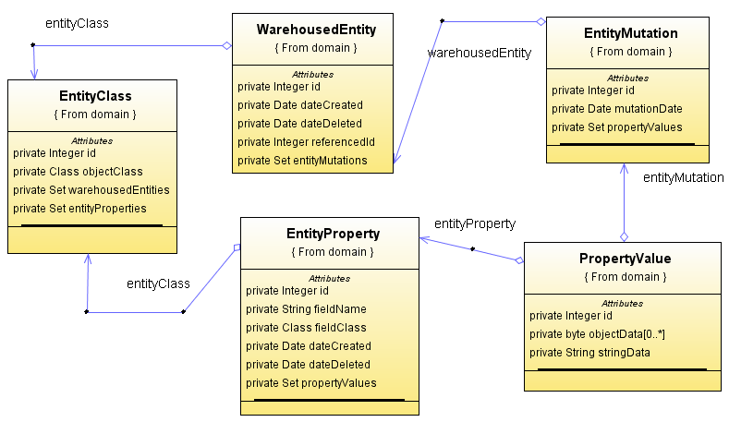

De twee klassen EntityClass en EntityProperty vormen een eenheid en zijn zo de basis voor het systeem.

EntityClass
De EntityClass bevat een representatie van de klasse die in de database moet worden opgeslagen. In de DB zelf wordt dit weergegeven als een String en door middel van ClassCasting maar Hibernate hier weer een klasse van. De EntityClass kent een 0 of meer verhouding met de Klasse EntityProperty.

EntityProperty
Een EntityProperty is een weerspiegeling van een attribuut van de klasse opgeslagen in de EntityClass. Voor elk attribuut wordt opgeslagen wat de naam er van is, welke klasse er bij hoort en wanneer dit attribuut is toegevoegd of verwijderd.

De andere drie klassen, WarehousedEntity, EntityMutation en PropertyValue vormen de andere eenheid waarin de eigenlijke data van objecten wordt opgeslagen.

WarehousedEntity
Deze klasse, WarehousedEntity, stelt een instantie voor van de klasse EntityClass. Echter dan met wat extra informatie. Ook hierbij is weer een dateCreated en een dateDeleted opgenomen zodat het object zelf nooit verwijderd hoeft te worden en historie dus gewaarborgd blijft. Belangrijk is het om te weten dat deze klasse een referenceId heeft. Dit Id staat voor de primaire sleutel van het originele object. Verder heeft deze klasse een 1 of meer verhouding met de klasse EntityMutation.

EntityMutation
Voor elke toevoeging of wijziging van het bronobject wordt in principe een mutatie aangemaakt. Een mutatie is eigenlijk een klasse waarin eenvoudig de datum wordt opgeslagen en vormt een link tussen de klasse WarehousedEntity en PropertyValue. Een EntityMutation heeft in principe 0 of meer PropertyValues.

PropertyValue
Een PropertyValue beschrijft in principe de waarde van de relatie tussen de WarehousedEntity en de EntityProperty – of het bevat de gegevens van een attribuut van het bronobject. Het kan zowel gegevens opslaan in een String formaat en als in een byte[] welke dan weer in de database wordt gerepresenteerd als een BLOB.

Problemen
Tijdens het ontwikkelen van dit onderdeel van de Kaartenbalie ben ik de volgende problemen tegen gekomen;

Het eerste probleem waar ik tegenaan liep is dat het moeilijk was om het DataWarehouse universeel in te zetten. In de eerste versies had ik eigenlijk een compleet static DataWarehouse. Hierdoor werd bij elke aanroep een wijziging in het DataWarehouse aangebracht. Dit gebeurde ook indien een transactie om wat voor een reden dan ook faalde. Hierdoor hoefde een object wat op verwijderd stond in het DataWarehouse niet per definitie verwijderd te zijn. De data was dus kort gezegd onbetrouwbaar.
De oplossing die ik hiervoor gekozen heb is om het geheel transactie gebaseerd te maken. Dit heb ik gedaan met de functies begin(), enlist() en end(). Wanneer nu een transactie buiten het DataWarehouse op één of andere manier wordt geannuleerd, dan wordt ook de end() methode van het DataWarehouse niet uitgevoerd.

Het tweede probleem was performance. Dit begon pas helder te worden toen er voor het eerst een ServiceProvider met ongeveer 2500 Layers werd opgeslagen in het DataWarehouse. Na ongeveer 5 tot 10 minuten was het resultaat een servlet time-out. Dit had vooral te maken met de constante controle die uitgevoerd werd op het Warehousing proces.

Om dit probleem op te lossen heb ik een mechanisme ingebouwd waarmee het mogelijk is om het veiligheidsniveau te verlagen. Per sessie in het DataWarehouse kan nu het niveau worden ingesteld op PERFORMANCE of SECURITY. In de Performance mode wordt niet gekeken naar overbodige data en wordt er eigenlijk van uit gegaan dat alle informatie die aangeleverd wordt correct is.

Verder heb ik er ook voor gekozen om bij herhaaldelijk ophalen van dezelfde EntityClass voor reflectie, deze op te slaan in een kleine cache. Dit leverde ook aanzienlijk resultaat omdat de database veel minder vaak bezocht hoefde te worden.

Om de performance verder op te voeren heb ik het ook mogelijk gemaakt om per klasse te selecteren welke eigenschappen nu eigenlijk worden opgeslagen. In het beginsel was dit niet het geval en werden er bijvoorbeeld voor de klasse Layer ongeveer 13 attributen opgeslagen. Bij 2500 Layers leverde dit ongeveer 13 x 2500 = 32500 records op in de tabel PropertyValue voor één enkele Create. Door alleen de naam op te slaan – de enige informatie die op dit moment belangrijk is voor Layer – wordt dit teruggebracht naar ‘slechts’ 2500 records. Toch een aanzienlijk verschil.

Verdere mogelijkheden

Er zijn veel mogelijkheden om het DataWarehouse verder uit te breiden. Hieronder volgt een kleine opsomming van de meest voor de hand liggende uitbreidingen:

- Het registreren van relaties; Op dit moment kan het DataWarehouse nog geen relaties opslaan in het systeem. Hierdoor ontbreekt het eigenlijk een belangrijk sleutelfunctionaliteit voor de persistentie van de gegevens. Wanneer dit geïmplementeerd gaat worden is het belangrijk dat er rekening wordt gehouden met de verschillende typen relaties. De enkelvoudige relaties zijn redelijk eenvoudig in te bouwen wanneer deze te herleiden zijn naar een Integer waarde. De meervoudige relaties zijn echter wat ingewikkelder aangezien hiervoor mogelijk een aanpassing moet worden gedaan in het klassendiagram. Denk hierbij aan het opslaan van een Map<Integer> binnen de klasse PropertyValue.

- Het andere onderdeel is performance. Op dit moment zijn er nog steeds verschillende punten in het DataWarehouse waar echt gecontroleerd moet worden of de gevraagde actie valide is. Mogelijk zijn deze punten verder te optimaliseren door de aanvragen naar de database nog abstracter te maken dan ze nu al zijn.

- Een derde onderdeel is het om het DataWarehouse verder te integreren in Hibernate – of een schil om de EntityManager heen te bouwen. Hierdoor wordt het proces volledig geautomatiseerd en hoeft de eindgebruiker niet meer na te denken over het gebruik. Voordat dit gedaan wordt moeten er eerst een aantal optimalisatieslagen worden gemaakt aangezien anders het DataWarehouse de bottleneck wordt van het gehele systeem.

Implementatieplan
Nu de deelsegmenten van deze stage een solide basis vormen kan er worden gekeken naar hoe deze op dit moment geïmplementeerd zijn. Kort samengevat kunnen de segmenten worden ingedeeld in de volgende vier blokken.

Kaartenbalie
Data
Monitoring
Reporting
Data
Warehousing
Accounting

Alle modulen zijn al geïmplementeerd!

Tijdens het schrijven van de modulen was het belangrijk dat deze direct konden omgaan met de Kaartenbalie maar ook dat de impact van de nieuwe modulen zo minimaal mogelijk was. Met deze eis in acht genomen zijn alle modulen ontworpen.

Zoals misschien is opgevallen staat er in de code vaak een regel als:
if (!enableMonitoring) return;

Deze regel bevat een controle op een statische boolean. Wanneer deze boolean ‘false’ is, dan wordt de gehele functie niet uitgevoerd. Wanneer er consistent op deze manier wordt geprogrammeerd, dan kan een module hierdoor eenvoudig worden in en uitgeschakeld. Er hoeft dus geen logica te worden toegevoegd op andere locaties voor deze controle.

De modulen

- De module DataMonitoring draait nu op de Demo site van Kaartenbalie en op enkele servers van klanten. Het is de bedoeling om voorlopig eerst gegevens te verzamelen alvorens over te gaan op rapportage. Wanneer er eenmaal genoeg informatie is verzameld, dan worden de rapportagegegevens vergeleken met die van de oude rapporten. Indien deze overeenkomen dan kan volledig worden overgeschakeld naar het nieuwe rapportage gereedschap.

- Op het moment dat de gegevens betrouwbaar zijn dan kan er ook gekeken worden naar de wensen met betrekking tot de extractie van die gegevens. Hierbij wordt de Reporting Tool ingeschakeld en wordt het XSLT rapport verder bijgewerkt om tot een volledig document te komen.

- Nadat DataWarehousing grondig is getest, kan ook deze functionaliteit worden ingeschakeld. Dit zit ook al verwerkt in de laatste versies van Kaartenbalie en hoeft alleen maar aan gezet te worden. De logica in het systeem doet de rest.

- Accounting is het laatste blok binnen deze vier segmenten. Het systeem is nu operationeel maar er moet nog een strategie worden ontworpen om dit systeem tot zijn recht te laten komen.

Plannen
Alle vier segmenten bieden toekomst voor verdere uitbreiding. Voor de onderdelen Reporting en Accounting is het zelfs zo dat deze nog zo veel kunnen worden uitgebreid dat er in principe een nieuwe stageopdracht aan te koppelen is.

- Bij Reporting is dit omdat er nog veel meer rapportages mogelijk zijn en er nog veel te doen is met het verwerken van deze rapportages naar een uniform formaat door middel van XSLT.

- Bij Accounting kan nog heel veel worden gedaan met betrekking tot verschillende tariefplannen zoals deze al staan omschreven in de Opdrachtomschrijving.

DataWarehousing en DataMonitoring dienen voornamelijk geperfectioneerd te worden om de data exacter te maken en de volledigheid te vergroten.

Evaluatie

Het bedrijf
Het bedrijf B3Partners was anders dan elk ander bedrijf waar ik tot nu toe gewerkt heb. Ik heb een duidelijk verschil weten op te merken ten opzichte van mijn vorige stagebedrijf bol.com. De core-business is totaal anders. Bij bol.com is de core-business de verkoop van artikelen via een webwinkel. Bij B3Partners is dit de verkoop van eigen ontwikkelde software. Het ene bedrijf bouwt aan een webwinkel welke ze zelf gebruiken, het andere bedrijf bouwt aan een GIS Suite welke gelicentieerd wordt door andere bedrijven. B3Partners werkt voor klanten terwijl bol.com zelf de klant is van het product.

Deze verschillen zorgen voor een totaal andere bedrijfsvoering in deze twee bedrijven. Hieruit is bij dan ook de vraag naar voren gekomen bij wat voor een soort bedrijf ik nu de komende jaren wil gaan werken. Een vraagstuk wat mij zeker de komende maanden nog gaat bezighouden.

Verder heb ik B3Partners ervaren als een open, groeiend en vooral eerlijke onderneming. Wat ik wel heb ondervonden is dat het gezelschap enorm divers is. Er zijn geen twee karakters soortgelijk – en toch is de samenwerking goed te noemen. Dat is iets wat ik echt bijzonder vind.

De begeleiding
Tijdens mijn stage zijn er eigenlijk vier personen verantwoordelijk geweest voor mijn begeleiding. Dit zijn Chris van Lith, Marc Vloemans, Nando de Goeij en mijn docent begeleider Eric Gerlofsma.

Over het algemeen heb ik het gevoel dat ik goed begeleid ben. Wanneer er structurele beslissingen genomen moesten worden kon ik altijd goed overleggen met Chris. Voor de kleinere technische beslissingen heb ik eigenlijk altijd goed kunnen overleggen met Nando. Marc heeft een aantal keer met mij teruggekoppeld over het wat meer personele aspect van B3Partners. Hij was geïnteresseerd in of ik in het team pas en hoe het team op mij reageert. Ik vond het prettig om deze terugkoppeling te krijgen, vooral omdat ik verder niet zo heel veel met Marc te overleggen had.

Toch had ik aan het begin nog wel een klein beetje drempelvrees richting Chris. Hij kwam vaak heel erg bezig en bezet over op mij en ik vroeg me altijd af of hij wel de tijd had voor mijn vraagstukken. Het heeft me nooit belemmerd in het uitvoeren van mijn taken – uiteindelijk vroeg ik het toch wel – maar het was er wel. Naderhand heb ik dit aan de kant kunnen zetten en zo is deze vrees dan ook totaal verdwenen.

Dan rest nog de begeleiding van Eric Gerlofsma. Zijn feedback vond ik aanvankelijk vrij kritisch. Echter toen ik hiermee leerde omgaan werd dit voor mijn gevoel steeds meer feedback. Wanneer ik niet precies begreep wat hij mij probeerde duidelijk te maken dan formuleerde ik mijn vraag anders en kreeg zo een betere uitleg. Uiteindelijk kan ik deze verstandhouding dan ook niet anders omschrijven dan een leerzame en prettige samenwerking.

Opgedane kennis
Toen ik nog bezig was met het projectvoorstel te schrijven voor dit project had ik heel erg het gevoel dat ik weinig nieuwe dingen zou leren. Dit omdat ik naar mijn idee al erg veel wist van zowel Struts als de ORM tool Hibernate.

Echter toen ik eenmaal met het project zelf aan de slag ging bleek dit toch niet helemaal waar. Ik heb mijn kennis enorm kunnen verdiepen en dan vooral op het vlak van Struts. Door met Kaartenbalie aan de slag te gaan leerde ik eigenlijk pas echt hoe het MVC model toegepast diende te worden en waar kracht en eenvoud gecombineerd konden worden. Ik raakte zelfs zo enthousiast dat ik thuis deze logica verder ging toepassen in één van mijn eigen projecten.

Wat betreft het gebruik van Hibernate heb ik voornamelijk bijgeleerd hoe transacties nuttiger en veiliger in te zetten zijn. Ik voel mij er wel goed onder dat ik ook iets voor B3Partners terug heb kunnen doen op dit vlak; namelijk de introductie van JPA in het bedrijf.

Op projectmatig vlak heb ik voornamelijk geleerd hoe MoSCoW beter toe te passen is. De planning die ik maakte was strak en kwam overeen met de werkelijk gemaakte uren.
(Vervolg)

Leerdoelen
In mijn studietijd heb ik een aantal leerdoelen opgesteld. Aan deze leerdoelen heb ik tijdens mijn stage meer of minder kunnen werken. Hierbij volgt een reflectie op deze leerdoelen ten opzicht van mijn afstudeerstage.

Leerdoel: Effectief plannen
Omschrijving: Het opstellen van enkele goede detailplanningen door middel van zowel de watervalmethode als DSDM. Hierbij moeten dan MoSCoW analyses worden opgesteld. De meetbaarheid van dit leerdoel is te vinden in de naleving van deze planningen en of het aantal geplande uren overeenkomt met het aantal bestede uren.

Invulling: In het verleden ben ik altijd afhankelijk geweest van groepsgenoten wat betreft de naleving van de gemaakte planning. Dit keer was ik alleen maar afhankelijk van mijzelf. Het algemene resultaat van de planning in dit project is dat deze grotendeels is nageleefd. Per moment kon ik aangeven van wat er af was en wat er nog gedaan moest worden. Het enige wat niet overeen kwam was de tijd bestemd voor het maken van de projectscriptie en de uiteindelijke tijd die ik daar aan besteed heb. Het was meer werk dan verwacht.

Leerdoel: Effectief leiderschap
Omschrijving: Ik kan leiding geven aan verschillende groepen en soorten mensen. Ik heb een aantal leiderschapstest ondergaan om te zien wat mijn sterke punten en verbeterpunten zijn. Ik doe ervaring op door leiding te geven aan projecten en cursussen te volgen die mij communicatief vaardiger maken.

Invulling: Gedurende dit project is het niet echt mogelijk geweest om aan dit leerdoel te werken. Dit vooral omdat ik werkte in een groep van slechts één persoon; namelijk mijzelf. Wat ik wel heb kunnen doen is mijn communicatieve vaardigheden verder uit te breiden door directe analyse en terugkoppeling uit te voeren over een bepaald voorstel op een probleem.

Leerdoel: Kennis Management
Omschrijving: Ik blijf op de hoogte van de laatste ontwikkelingen in mijn vakgebied door mij hierin te verdiepen en mij er voor te interesseren. Wanneer ik dit doe zal ik nooit stil blijven in mijn groei. Stilstand is immers achteruitgang in de IT wereld. Ik moet mij altijd blijven ontplooien.

Invulling: Tijdens dit project heb ik mij goed kunnen verdiepen in de juiste werking van Struts. Ik had wel een goede basis, maar deze is nu een stuk verder uitgebreid. Verder heb ik nieuwe kennis opgedaan met betrekking tot het genereren van XML code, het maken van XSLT rapportages en het gebruik van NetBeans als ontwikkelomgeving.

Bijlage(n)

MoSCoW Analyse - Timebox I
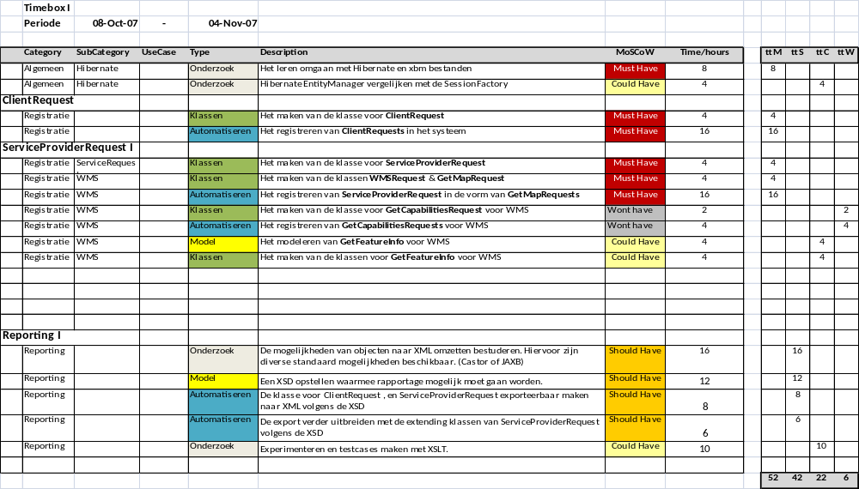

MoSCoW Analyse - Timebox II
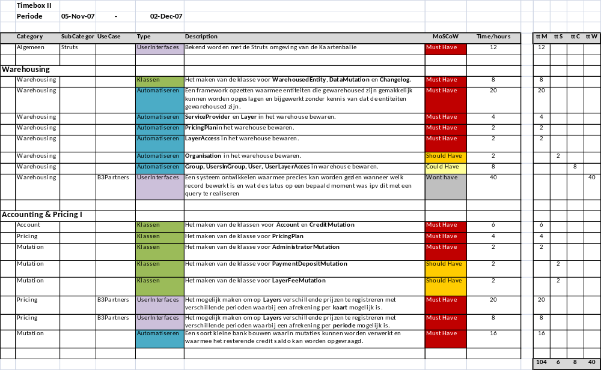

MoSCoW Analyse - Timebox III
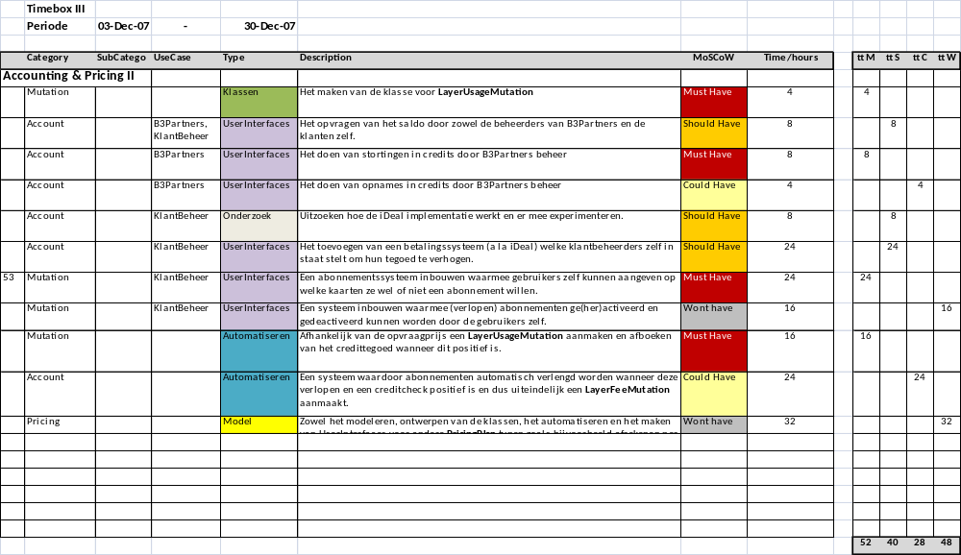

MoSCoW Analyse - Timebox IV
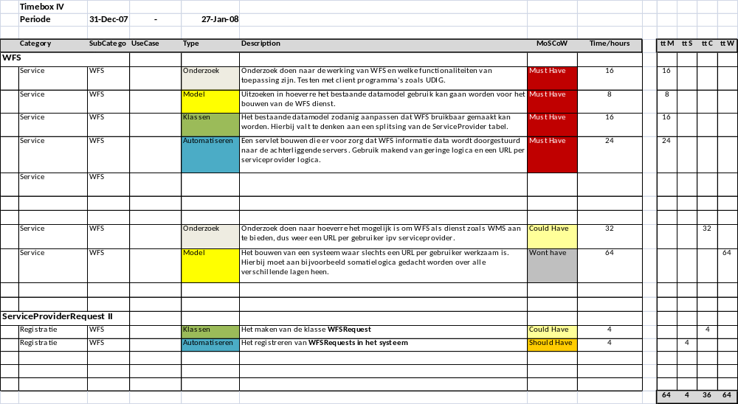

Literatuurlijst
Geraadpleegde literatuur
- DSDM - De methode in de praktijk
- Projectmanagement – Roel Grit
- Het Complete Boek – Java 2.0 – Sybex
- XSLT 2nd Edition – Michael Kay

Bronnen
- Afstudeerleidraad Opleidingen Hogere Informatica, Informatica, Technische Informatica.
- Algemene school documentatie
- Projectmatig Werken
- Wikipedia
- B3Partners Website
- Projectvoorstel Afstudeerstage B3Partners
- Stage Eindverslag Nando de Goeij
- Programmatuur Kaartenbalie

Fotomateriaal Kaartenbalie
- Foto 1: Locatie Hogeschool Utrecht
- Foto 2: Locatie B3Partners – Bedrijventerrein Lage Weide
- Foto 3: Locatie Milieu en Natuurplanbureau.

Reporting: Sourcecode DataUsageReportThread

public class DataUsageReportThread extends ReportThreadTemplate{

private Date startDate;
private Date endDate;
private Organization organization;
private List users;

public void run() {
long processStart = System.currentTimeMillis();
EntityManager em = MyEMFDatabase.createEntityManager();
EntityTransaction et = em.getTransaction();
super.notifyStateChanged(ThreadReportStatus.GENERATING,null,null);
et.begin();
DataUsageReport report = new DataUsageReport(startDate, endDate);
try {
em.persist(report);
/*
* Add the users...
*/
report.setUsers(users);
/*
*Set the organization...
*/
report.setOrganization(organization);

/*
* Fill Summary Data
*/
super.notifyStateChanged(ThreadReportStatus.GENERATING,"Generating Summary Data",null);
RepDataSummary rds = new RepDataSummary(report);

Integer oranizationId = organization.getId();
//CombineImagesOperation
Long cioHits = (Long) em.createQuery(
"SELECT COUNT(*) " +
"FROM CombineImagesOperation AS cio " +
"WHERE cio.clientRequest.organizationId = :organizationId " +
"AND cio.clientRequest.timeStamp BETWEEN :startDate AND :endDate")
.setParameter("startDate", startDate).setParameter("endDate", endDate)
.setParameter("organizationId", oranizationId)
.getSingleResult();
rds.setCioHits(cioHits);
if (cioHits != null) {
rds.setCioAverageResponse((Double) em.createQuery(
"SELECT AVG(duration) " +
"FROM CombineImagesOperation AS cio " +
"WHERE cio.clientRequest.organizationId = :organizationId " +
"AND cio.clientRequest.timeStamp BETWEEN :startDate AND :endDate")
.setParameter("startDate", startDate).setParameter("endDate", endDate)
.setParameter("organizationId", oranizationId)
.getSingleResult());
}
//ServerTransferOperation
Long ctoHits = (Long) em.createQuery("" +
"SELECT COUNT(*) " +
"FROM ServerTransferOperation AS sto " +
"WHERE sto.clientRequest.organizationId = :organizationId " +
"AND sto.clientRequest.timeStamp BETWEEN :startDate AND :endDate")
.setParameter("startDate", startDate).setParameter("endDate", endDate)
.setParameter("organizationId", oranizationId)
.getSingleResult();
rds.setCtoHits(ctoHits);
if (ctoHits != null) {
rds.setCtoAverageResponse((Double) em.createQuery(
"SELECT AVG(duration) " +
"FROM ServerTransferOperation AS sto " +
"WHERE sto.clientRequest.organizationId = :organizationId " +
"AND sto.clientRequest.timeStamp BETWEEN :startDate AND :endDate")
.setParameter("startDate", startDate).setParameter("endDate", endDate)
.setParameter("organizationId", oranizationId)
.getSingleResult());
}
rds.setCtoHits(ctoHits);

(Vervolg)
//ClientXFerOperation
Long cxoHits = (Long) em.createQuery(
"SELECT COUNT(*) " +
"FROM ClientXFerOperation AS cxo " +
"WHERE cxo.clientRequest.organizationId = :organizationId " +
"AND cxo.clientRequest.timeStamp BETWEEN :startDate AND :endDate")
.setParameter("startDate", startDate).setParameter("endDate", endDate)
.setParameter("organizationId",oranizationId)
.getSingleResult();
rds.setCxoHits(cxoHits);
if (cxoHits != null) {
rds.setCxoAverageResponse((Double) em.createQuery(
"SELECT AVG(duration) " +
"FROM ClientXFerOperation AS cxo " +
"WHERE cxo.clientRequest.organizationId = :organizationId " +
"AND cxo.clientRequest.timeStamp BETWEEN :startDate AND :endDate")
.setParameter("startDate", startDate).setParameter("endDate", endDate)
.setParameter("organizationId",oranizationId)
.getSingleResult());
rds.setCxoData((Long) em.createQuery(
"SELECT SUM(dataSize) " +
"FROM ClientXFerOperation AS cxo " +
"WHERE cxo.clientRequest.organizationId = :organizationId " +
"AND cxo.clientRequest.timeStamp BETWEEN :startDate AND :endDate")
.setParameter("startDate", startDate).setParameter("endDate", endDate)
.setParameter("organizationId",oranizationId)
.getSingleResult());
}
//RequestOperation
Long roHits = (Long) em.createQuery(
"SELECT COUNT(*) " +
"FROM RequestOperation AS ro " +
"WHERE ro.clientRequest.organizationId = :organizationId " +
"AND ro.clientRequest.timeStamp BETWEEN :startDate AND :endDate")
.setParameter("startDate", startDate).setParameter("endDate", endDate)
.setParameter("organizationId",oranizationId)
.getSingleResult();
rds.setRoHits(roHits);
if (roHits != null) {
rds.setRoAverageResponse((Double) em.createQuery(
"SELECT AVG(duration) " +
"FROM RequestOperation AS ro " +
"WHERE ro.clientRequest.organizationId = :organizationId " +
"AND ro.clientRequest.timeStamp BETWEEN :startDate AND :endDate")
.setParameter("startDate", startDate).setParameter("endDate", endDate)
.setParameter("organizationId",oranizationId)
.getSingleResult());
rds.setRoUpload((Long) em.createQuery(
"SELECT SUM(bytesReceivedFromUser) " +
"FROM RequestOperation AS ro " +
"WHERE ro.clientRequest.organizationId = :organizationId " +
"AND ro.clientRequest.timeStamp BETWEEN :startDate AND :endDate")
.setParameter("startDate", startDate).setParameter("endDate", endDate)
.setParameter("organizationId",oranizationId)
.getSingleResult());
rds.setRoDownload((Long) em.createQuery(
"SELECT SUM(bytesSendToUser) " +
"FROM RequestOperation AS ro " +
"WHERE ro.clientRequest.organizationId = :organizationId " +
"AND ro.clientRequest.timeStamp BETWEEN :startDate AND :endDate")
.setParameter("startDate", startDate).setParameter("endDate", endDate)
.setParameter("organizationId",oranizationId)
.getSingleResult());
}
em.persist(rds);
em.flush();
super.notifyStateChanged(ThreadReportStatus.GENERATING,"Generating Detailed Data",null);
RepDataDetails rdd = new RepDataDetails(report);
rdd.setMaxHour((Integer) em.createQuery(
"SELECT MAX(HOUR(timeStamp)) " +
"FROM ClientRequest AS cr " +
"WHERE cr.organizationId = :organizationId " +
"AND cr.timeStamp BETWEEN :startDate AND :endDate")
.setParameter("startDate", startDate).setParameter("endDate", endDate)
.setParameter("organizationId",oranizationId)
.getSingleResult());

(Vervolg)
rdd.setMinHour((Integer) em.createQuery(
"SELECT MIN(HOUR(timeStamp)) " +
"FROM ClientRequest AS cr " +
"WHERE cr.organizationId = :organizationId " +
"AND cr.timeStamp BETWEEN :startDate AND :endDate")
.setParameter("startDate", startDate).setParameter("endDate", endDate)
.setParameter("organizationId",oranizationId)
.getSingleResult());
em.persist(rdd);
/*
* Get the Daily Usages...
*/
em.flush();
Iterator iterUsers = report.getUsers().iterator();

while(iterUsers.hasNext()) {
User user = (User) iterUsers.next();
UsageDetails usageDetails = new UsageDetails(rdd, user);
em.persist(usageDetails);

//Complex query to get the hits, date in string format, hour, bytes uploaded and bytes downloaded.
List list = em.createQuery(
"SELECT COUNT(DISTINCT cr) AS hits, DATE_FORMAT(cr.timeStamp,'%d-%m-%Y') AS tsDate, HOUR(cr.timeStamp) AS tsHour, SUM(ro.bytesReceivedFromUser), SUM(ro.bytesSendToUser)" +
"FROM ClientRequest AS cr " +
"LEFT JOIN cr.requestOperations AS ro " +
"WHERE cr.userId = :userId " +
"AND cr.timeStamp BETWEEN :startDate AND :endDate " +
"AND cr.organizationId = :organizationId " +
"GROUP BY DATE_FORMAT(cr.timeStamp,'%d-%m-%Y'), HOUR(cr.timeStamp) " +
"ORDER BY cr.timeStamp ASC"
)
.setParameter("startDate", startDate).setParameter("endDate", endDate)
.setParameter("userId",user.getId())
.setParameter("organizationId",oranizationId)
.getResultList();
Iterator i = list.iterator();
while (i.hasNext()) {
Object[] object = (Object[])i.next();
DailyUsage dailyUsage = new DailyUsage(usageDetails);
dailyUsage.setHits((Long) object[0]);
try {
dailyUsage.setDate(DataUsageReport.periodFormat.parse((String) object[1]));
} catch (ParseException ex) {
}
dailyUsage.setHour((Integer) object[2]);
Long upload = (Long) object[3];
Long download = (Long) object[4];
if (upload == null) {
upload = new Long(0);
}
if (download == null) {
download = new Long(0);
}
Long data = new Long(upload.intValue() + download.intValue());
dailyUsage.setDataUsage(data);
em.persist(dailyUsage);
}
}
report.setProcessingTime(new Long(System.currentTimeMillis() - processStart));
et.commit();
} catch (Throwable e) {
et.rollback();
super.notifyBreak(e);
em.close();
return;
}

super.notifyStateChanged(ThreadReportStatus.COMPLETED,null, report.getId());
em.close();
}

public void setParameters(Map parameters) throws Exception {
if (parameters != null) {

Calendar cal = Calendar.getInstance();
cal.setTime((Date) parameters.get("startDate"));
cal.set(Calendar.HOUR_OF_DAY, 0);
cal.set(Calendar.MINUTE, 0);
cal.set(Calendar.SECOND, 0);
cal.set(Calendar.MILLISECOND, 0);
startDate = cal.getTime();
cal.setTime((Date) parameters.get("endDate"));
cal.set(Calendar.HOUR_OF_DAY,23);
cal.set(Calendar.MINUTE, 59);
cal.set(Calendar.SECOND, 59);
cal.set(Calendar.MILLISECOND, 99);
endDate = cal.getTime();
organization = (Organization) parameters.get("organization");
users = (List) parameters.get("users");

}
}

}

(Vervolg)
public void setParameters(Map parameters) throws Exception {
if (parameters != null) {

Calendar cal = Calendar.getInstance();
cal.setTime((Date) parameters.get("startDate"));
cal.set(Calendar.HOUR_OF_DAY, 0);
cal.set(Calendar.MINUTE, 0);
cal.set(Calendar.SECOND, 0);
cal.set(Calendar.MILLISECOND, 0);
startDate = cal.getTime();
cal.setTime((Date) parameters.get("endDate"));
cal.set(Calendar.HOUR_OF_DAY,23);
cal.set(Calendar.MINUTE, 59);
cal.set(Calendar.SECOND, 59);
cal.set(Calendar.MILLISECOND, 99);
endDate = cal.getTime();
organization = (Organization) parameters.get("organization");
users = (List) parameters.get("users");

}
}

}

Reporting: XML Voorbeeld Rapportage

2007_12_11_16_16_45_DataUsageReport_150.xml
<?xml version="1.0" encoding="UTF-8" standalone="no"?>
<?xml-stylesheet type="text/xsl" href="report.xsl"?>
<report date="2007-12-11 16:16:45.0" id="150" processingTime="10578">
<vars>
<period>
<start>2007-11-30 00:00:00.0</start>
<end>2007-12-11 23:59:59.0</end>
</period>
<users>
<user id="13">
<name>Ritesh O'Varma</name>
</user>
<user id="11">
<name>Nando de Goeij</name>
</user>
<user id="23">
<name>Chris Kramer</name>
</user>
</users>
<company id="">
<name/>
</company>
</vars>
<data>
<summary>
<ServerTransferOperation hits="79">
<averageDuration>2026.4684</averageDuration>
</ServerTransferOperation>
<CombineImagesOperation hits="79">
<averageDuration>98.5443</averageDuration>
</CombineImagesOperation>
<ClientXFerOperation hits="111">
<averageDuration>18.2613</averageDuration>
<dataSize>52815860</dataSize>
</ClientXFerOperation>
<RequestOperation hits="111">
<averageDuration>1819.8288</averageDuration>
<bytesReceivedFromUser>41598</bytesReceivedFromUser>
<bytesSendToUser>52815860</bytesSendToUser>
</RequestOperation>
</summary>
<details>
<hours>
<hour>10</hour>
<hour>16</hour>
</hours>
<days>
<date>30-11-2007</date>
<date>12-12-2007</date>
</days>
<usagedetails userid="13">
<dailyUsage date="30-11-2007">
<hourlyUsage dataUsage="4247446" hour="16" requests="15"/>
</dailyUsage>
<dailyUsage date="03-12-2007">
<hourlyUsage dataUsage="5099499" hour="13" requests="14"/>
<hourlyUsage dataUsage="864294" hour="14" requests="2"/>
<hourlyUsage dataUsage="366870" hour="15" requests="8"/>
</dailyUsage>
<dailyUsage date="10-12-2007">
<hourlyUsage dataUsage="5509954" hour="10" requests="17"/>
<hourlyUsage dataUsage="36769395" hour="11" requests="55"/>
</dailyUsage>
</usagedetails>
<usagedetails userid="23"/>
<usagedetails userid="11"/>
</details>
</data>
</report>

Reporting: Het uiteindelijke rapport in HTML

Hibernate en de EntityManager in een notendop
Zoals omschreven in de begrippenlijst is Hibernate een Object Relational Mapping tool. Het stelt het systeem kortweg in staat om POJO’s – ofwel Plain Old Java Objects - te persisteren in een willekeurige database. Hiervoor hoeft de gebruiker zicht niet druk te maken over hoe en waarom dit object wordt opgeslagen.

Tijdens mijn stage kwam ik tot de veronderstelling dat hoewel Kaartenbalie wel gebruikt maakt van Hibernate, het niet JPA implementeerde. Ik heb dit gelijk opgepakt aangezien JPA vele voordelen biedt ten opzichte van de SessionFactory van Hibernate. Hiervoor heb ik een korte businesscase geschreven en nadat deze case was goedgekeurd heb ik als extra opdracht Hibernate JPA geïmplementeerd in Kaartenbalie.

JPA & EJB3
De EJB3 specificatie is gebaseerd op het interesse en succes van transparant Object/Relationeel Mapping. Hibernate’s EntityManager implementeert deze programmeer interfaces en levenscycli regelgeving zoals omschreven in de EJB3 specificatie. Gecombineerd met Hibernate Annotations vormt dit een compleet en vooral ook op zichzelf staande EJB3 persistentie oplossing bovenop de al bestaande Hibernate core. De core, Hibernate’s EntityManager en Hibernate Annotations kunnen samen gebruik worden, of er kan simpelweg alleen gebruik worden gemaakt van Annotations en zelfs in het meest eenvoudige geval kan er gekozen worden om alleen Hibernate toe te passen afhankelijk van het project en business regels.

Alles op een rijtje
- JPA is de standaard geworden voor het ontwikkelen met Object-Relational Mapping.
- Technologie gebaseerd op alle belangrijke frameworks en API’s zoals Hibernate, TopLink, JDO en de vroegere versies van EJB.
- JPA is geïntegreerd in NetBeans waardoor deze het gebruik van PersistenceUnits begrijpt en de gebruiker ook hierin volledig ondersteund.
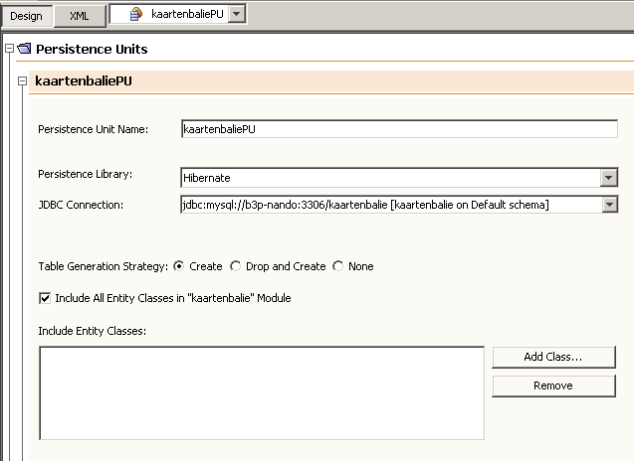

Leidt tot:
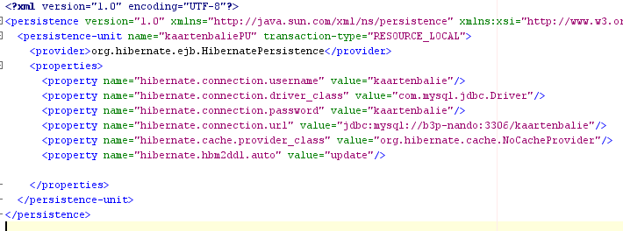
(Vervolg Hibernate)
- Hibernate JPA is klaar voor het gebruik met versie 5 van het Java Platform.
  - Programmeren gaat sneller en eenvoudiger omdat entiteiten nu POJO’s zijn welke door het gebruik van annotations eenvoudig configureerbaar zijn – hieronder valt ook het eenvoudiger maken van relaties tussen objecten (@OneToOne, @OneToMany, @ManyToOne & @ManyToMany).
Op deze wijze hoeft er bij het gebruik niet meer voorzien te worden in hbm bestanden.
  - Het gebruik van annotations blijft een keuze; xml mappings worden nog steeds ondersteund en kunnen zelfs gemixed worden met annotations .
  - Kortweg de logica van de mapping van de entiteit verplaatst zich naar het object zelf.
- Database generatie via de EntityManager en PersistenceUnit. De database structuur wordt gesynchroniseerd met de entiteiten die gemapped zijn volgens de hbm bestanden of annotations.
- De systemen werken feilloos naast elkaar. De EntityManager scanned voor hbm bestanden en kijkt naar Annotations. Dit resulteert uiteindelijk in een volledig compatible dataset welke door middel van de bekende manieren (HQL) benaderd kan worden.
- De EntityManager voorziet in CRUD logica als:
  - em.persist(Object object);
  - em.find(Class class, Integer Id);
  - em.merge(Object object);
  - em.remove(Object object);

De Implementatie van Hibernate
Kaartenbalie draait nog op Java 1.4 en hierdoor is het nog niet mogelijk om gebruik te maken van Annotations voor de ORM tool. In plaats hiervan maakt Kaartenbalie dus nog gebruik van hbm.xml bestanden om aan te geven hoe een POJO moet worden opgeslagen in de database. Hieronder volgt een voorbeeld van hoe zo’n klasse dan persistent wordt gemaakt:
account_accounting.xml
<?xml version="1.0" encoding="UTF-8"?>
<!DOCTYPE hibernate-mapping PUBLIC
"-//Hibernate/Hibernate Mapping DTD 3.0//EN"
"http://hibernate.sourceforge.net/hibernate-mapping-3.0.dtd">

<hibernate-mapping>
<class name="nl.b3p.kaartenbalie.core.server.accounting.entity.Account" table="acc_account">

<id name="id" type="int" column="acc_id" >
<generator class="foreign">
<param name="property">organization</param>
</generator>
</id>
<one-to-one name="organization" constrained="true" class="nl.b3p.kaartenbalie.core.server.Organization"/>

<set name="transactions" >
<key column="tra_acc_id"/>
<one-to-many class="nl.b3p.kaartenbalie.core.server.accounting.entity.Transaction"/>
</set>

<property name="creditBalance">
<column name="acc_creditBalance" precision="9" scale="2" />
</property>

</class>
</hibernate-mapping>

(Vervolg Hibernate)
De bijbehorende klasse Account.java is hieronder omschreven.

Code Snippet – Account (); 2/3
public class Account{

private Integer id;
private BigDecimal creditBalance;
private Organization organization;
private Set transactions;
public Account() {
setCreditBalance(new BigDecimal(0));
}

public Account(Organization organization) {
this();
this.organization = organization;
}
public Integer getId() {
return id;
}

public void setId(Integer id) {
this.id = id;
}

public Organization getOrganization() {
return organization;
}

public void setOrganization(Organization organization) {
this.organization = organization;
}

public BigDecimal getCreditBalance() {
return creditBalance;
}

public void setCreditBalance(BigDecimal creditBalance) {
this.creditBalance = creditBalance;
}

public Set getTransactions() {
return transactions;
}

public void setTransactions(Set transactions) {
this.transactions = transactions;
}
}

Projectscriptie Mutatie Historie

Versie | Datum & Tijd | Omschrijving
A.1 | 16-11-2007 @ 9:30 | Titelblad gemaakt, hoofdstukken toegevoegd, versiebeheer omschreven.
A.2 | 16-11-2007 @ 11:00 | Voorwoord geschreven.
A.3 | 23-11-2007 @ 10:00 | Inleiding geschreven, achtergronden geschreven.
A.4 | 23-11-2007 @ 12:00 | Uitgangsituatie beschreven - moet alleen nog wel wat aan gedaan worden, producten en onderzoek ingevuld, gerelateerde werkzaamheden herschreven, MoSCoW analyse toegevoegd als bijlage.
A.5 | 03-12-2007 @ 16:45 | Verder gewerkt aan de analyse, omschrijving en details van de Reportingtool.
A.6 | 04-12-2007 @ 17:00 | Meer code snippets toegevoegd voor Reporting en de werking er van verder uitgediept.
A.7 | 06-12-2007 @ 16:45 | Schematische weergave proces, Het achterliggende datamodel, Problemen afgerond. Bronnen + Literatuur toegevoegd.
A.8 | 07-12-2007 @ 15:00 | Onderzoek, oplossingen en verdediging en Implementatie geschreven voor het DataWarehouse.
A.9 | 10-12-2007 @ 12:00 | Het achterliggende datamodel, problemen en verdere mogelijkheden geschreven voor DataWarehouse. Fotomateriaal Kaartenbalie toegevoegd.
A.10 | 10-12-2007 @ 17:00 | Onderzoek, oplossingen, verdediging, implementatie en problemen omschreven voor ReportGenerator. Lay-out van het document verder verbetert. (Mooie plaatjes toegevoegd).
A.11 | 11-12-2007 @ 17:00 | Verder gewerkt aan het schrijven van de implementatie van het Rapportagesysteem
A.12 | 13-12-2007 @ 14:00 | Implementatie afgerond, Datamodel uitgewerkt, spellingscontrole uitgevoerd, bijlagen beter ingedeeld.
A.13 | 14-12-2007 @ 17:00 | Diverse hoofdstukken bijgewerkt, zinnen herschreven en het geheel leesbaarder gemaakt. Tevens de bijlagen voor Hibernate etc. verder uitgewerkt en de uitgangssituatie beter omschreven.
A.14 | 16-12-2007 @ 12:30 | Foutief taalgebruik verbeterd, meer geschreven over Hibernate. Aantal hoofdstukken verplaatst om het een beter geheel te vormen. AccountManager afgerond.
A.15 | 16-12-2007 @ 17:30 | Evaluatie geschreven.
A.16 | 17-12-2007 @ 14:00 | Hoofdstukindeling verder aangepast, managementsamenvatting geschreven, stukje Hibernate toegevoegd.

Het versienummer is tweeledig. Het bestaat uit een oplever karakter welke begint bij A en vervolgens doortelt naar B, C, D, etc. Wanneer in het zeldzame geval de Z niet meer voldoet, zal er een extra karakter worden toegevoegd en begint de telling weer bij A. Voorbeeld: Z, AA, AB, AC, AD, etc.

Het tweede karakter is het versienummer. Dit is een telnummer dat begint bij 1 en doortelt tot de oplevering. Per opgeslagen mutatie wordt dit telnummer met 1 verhoogd. Bijvoorbeeld; A.1, A.2, A.3, A.4 etc.

Nb: Opgeleverde versies dragen alleen het opleverkarakter.

Begrippenlijst

Begrip | Omschrijving
OGC | Het ‘Open Geospatial Consortium, Inc (OGC)’ is een internationaal industrieel consortium van 352 bedrijven, overheidsorganen en universiteiten welke deelnemen in een continu proces om een publiekelijk beschikbaar interfaces te ontwikkelen. OpenGIS specifications ondersteunen onderling samenwerkende oplossingen welke het Internet, draadloze en locatiegebonden diensten en de hoofd IT stroom ‘Geo-Enabled’ maken. De specificaties zetten technologisch ontwerpers aan tot het beschikbaar maken van complexe ruimtelijk informatie en tot het toegankelijk maken van diensten over een breed scala van applicaties.  Bron: http://www.opengeospatial.org
GIS | Een Geografisch Informatiesysteem (GIS), is een informatiesysteem waarmee (ruimtelijke) gegevens/informatie over geografische objecten, zogeheten 'geo-informatie' kan worden opgeslagen, beheerd, bewerkt, geanalyseerd en/of gepresenteerd.  De plaats waar iets 'is' of 'gebeurt' is dus heel belangrijk. Tot het GIS in ruimere zin worden ook gerekend de procedures, de organisatie en het personeel en zeker niet op de laatste plaats, de data bij het toepassen van dit informatiesysteem. Een GIS-afdeling in een organisatie houdt zich dan ook vaak (bedrijfsbreed) bezig met wat men noemt de geo-informatie voorziening.  Bron: http://nl.wikipedia.org/wiki/Geografisch_informatiesysteem
WMS | Een Web Map Service (WMS) publiceert "kaarten" (dit betekent: een visuele voorstelling van de georuimtelijke data, niet de data zelf) op het Web. WMS biedt een manier om gelijktijdig een visueel overzicht te krijgen van complexe en gedistribueerde geografische kaarten, over het Internet.  Bron: http://nl.wikipedia.org/wiki/Web_Map_Service
WFS | Web Feature Service (WFS) is een interface voor het opvragen, aanleveren en editeren van geografische vector data, afkomstig van databanken, over het Internet. Het maakt gebruik van de op Extensible Markup Language (XML) gebaseerde Geography Markup Language (GML) voor dataoverdracht.  Bron: http://nl.wikipedia.org/wiki/Web_Feature_Service
Struts | Jakarta Struts is een project van de 'Apache Software Foundation'. Jakarta Struts (kortweg Struts) is een implementatie van het Model-View-Controller paradigma in en voor J2EE.  Een Struts-applicatie bestaat uit JSP's* (View laag), Forms (Controller laag) en Actions (Controller laag). Bovendien voegt Struts een aantal Custom Tags toe aan de beschikbare JSP* tags en biedt het een standaard entry-point voor het afhandelen van acties van de gebruiker. Het gebruik van Struts bevordert het scheiden van de drie lagen en daardoor de herbruikbaarheid en aanpasbaarheid van de web-applicatie.  Bron: http://nl.wikipedia.org/wiki/Jakarta_Struts
Hibernate | Hibernate is een open source ORM-framework dat de mogelijkheid voorziet om in java objecten op te slaan in een database.  Hibernate werkt als een abstracte laag waardoor het voor de rest vh programma niet uitmaakt welke database gebruikt wordt en hoe de gegevens in de objecten  in de database zullen opgeslagen worden. Een mapping-file in een XML-structuur voorziet hibernate van de nodige gegevens om te weten hoe het object naar een record in een tabel moet omgezet worden.  Bron: http://www.javapedia.nl/javapedia/display/tooling/Hibernate

ORM | ORM (of O/RM), staat voor Object Relational Mapping. Dit is een methode om in een applicatie data uit een database als objecten te gebruiken. De data wordt omgezet in een soort 'virtuele objecten' waar de Java applicatie mee om kan gaan.  Relationale databases en Java objecten gaan op verschillende manieren met data om. Bijvoorbeeld: van java objecten is het altijd duidelijk wie de eigenaar van de objecten is. Maar in een relationele database is dit niet duidelijk, daarvoor moeten queries gemaakt worden en relaties in de database aangemaakt zijn. Om voor dit soort problemen oplossing te maken is ORM ontwikkeld.  Het ORM systeem gebruikt metadata om een mapping van de database te maken. Het ORM systeem regelt de verdere afhandeling van de database objecten. Hierdoor kan de programmeur omgaan met de database als een persistant object store. Hij kan gewoon objecten aanmaken en aanpassen, en deze worden automatisch in de database opgeslagen.  Creatie van de metadata en memory usage van het ORM systeem zijn punten van zorg. Sommige ORM implementaties gaan inefficiënt om met het ophalen van de data uit de database wat er voor kan zorgen dat die database performance omlaag gaat. Een groot gedeelte van de database wordt namelijk in het geheugen geladen. Ook het omgaan met wijzigingen is vaak erg inefficient, dit zorgt voor groot geheugengebruik. Het gebruik van ORM zorgt ervoor dat je applicatie trager is en meer geheugen gebruikt.  Bron: http://www.javapedia.nl/javapedia/display/specs/ORM
EJB | [Engels]  Enterprise Java Beans (EJB) is a managed, server-sided component for modular construction of enterprise applications.  The EJB specification is one of the several Java APIs in the Java Platform, Enterprise Edition. EJB is a server-side component that encapsulates the business logic of an application. The EJB specification was originally developed in 1997 by IBM and later adopted by Sun Microsystems (EJB 1.0 and 1.1) and enhanced under the Java Community Process as JSR 19 (EJB 2.0), JSR 153 (EJB 2.1) and JSR 220 (EJB 3.0).  The EJB specification intends to provide a standard way to implement the back-end 'business' code typically found in enterprise applications (as opposed to 'front-end' user-interface code). Such code was frequently found to reproduce the same types of problems, and it was found that solutions to these problems are often repeatedly re-implemented by programmers. Enterprise Java Beans were intended to handle such common concerns as persistence, transactional integrity, and security in a standard way, leaving programmers free to concentrate on the particular problem at hand.  Bron: http://en.wikipedia.org/wiki/Enterprise_Java_Bean
JSTL | [Engels]  The JavaServer Pages Standard Tag Library (JSTL), is a component of the Java EE Web application development platform. It extends the JSP specification by adding a tag library of JSP tags for common tasks, such as XML data processing, conditional execution, loops and internationalization. JSTL was developed under the Java Community Process (JCP) as JSR 52. On May 8, 2006, JSTL 1.2 was released.  JSTL provides an effective way to embed logic within a JSP page without using embedded Java code directly. The use of a standardised tag set, rather than breaking in and out of Java code leads to more maintainable code and enables separation of concerns between the development of the application code and user interface.  Bron: http://en.wikipedia.org/wiki/JSTL

JSP | Java Server Pages (JSP) is een onderdeel van de J2EE-standaard. JSP is een manier om dynamisch HTML, XML of andere inhoud te genereren op basis van statische en dynamische elementen. Dit wordt gedaan door Java-code en bepaalde voorgedefinieerde acties op te nemen in de statische inhoud.  Bij het gebruiken van JSP worden aan de statische inhoud XML-tags toegevoegd: JSP-actions. Deze tags kunnen worden gebundeld in een JSP tag library, een verzameling van acties die gebruikt kunnen worden om een webserver van extra functionaliteit te voorzien.  Als een JSP-pagina wordt aangeroepen wordt deze door een JSP-compiler omgezet in een servlet. In feite is een JSP-pagina een spiegelbeeld van een servlet: een servlet is Java-code met eventuele statische inhoud, een JSP-pagina is statische inhoud met Java-code.  Bron: http://en.wikipedia.org/wiki/JSP
SQL | SQL of 'Structured Query Language' is een ANSI/ISO-standaardtaal voor een relationeel 'database management systeem' (DBMS). Het is een gestandaardiseerde taal die gebruikt kan worden voor taken zoals het bevragen en het aanpassen van informatie in een relationele databank. SQL kan met vrijwel alle moderne relationele databankproducten worden gebruikt. SQL is een 4de-generatie-taal omdat ze niet imperatief maar declaratief is, net zoals b.v. Prolog.  Bron: http://nl.wikipedia.org/wiki/SQL
Tomcat | Apache Tomcat is een Web container ontwikkeld door de Apache Software Foundation (ASF). Tomcat voert servlets en JavaServer (JSP) Pagina's van Sun Microsystems uit, het maakt de communicatie tussen jsp pagina's en een webserver. Het voegt hulpmiddelen voor configuratie en beheer toe maar kan ook worden geconfigureerd door configuratiebestanden die XML- geformatteerd zijn. Tomcat heeft zelf een HTTP server aan boord.  Bron: http://nl.wikipedia.org/wiki/Apache_Tomcat
CSV | Een kommagescheiden bestand, of CSV-bestandsformaat, in het Engels comma-separated values, is een specificatie voor tabelbestanden.  Het CSV-formaat is het meest eenvoudige en oudste databaseformaat dat er bestaat. Het bestaat enkel uit tekstgegevens, waardoor het gemakkelijk geïmplementeerd kan worden en een brede verspreiding kent. Waarden worden gescheiden door komma's, en regels door het nieuwe-regelteken. Een veel voorkomend gebruik van dit soort bestanden, zijn logboeken, van firewalls of van tabellen met daarin de gegevens van transacties (zoals bijvoorbeeld transactie-gegevens van de banken).  Deze gegevens kunnen dan efficient worden opgehaald en vervolgens via een programma op de PC weer als tabel worden gerepresenteerd in een rekenblad- of een databaseprogramma.  Bron: http://nl.wikipedia.org/wiki/Kommagescheiden_bestand

